

**TRƯỜNG ĐẠI HỌC SƯ PHẠM KỸ THUẬT TP.HCM**

**KHOA ĐÀO TẠO CHẤT LƯỢNG CAO**

**NGÀNH CÔNG NGHỆ THÔNG TIN**

**-----🙞🙜🕮🙞🙜-----**



**BÁO CÁO ĐỒ ÁN TỐT NGHIỆP**

**ĐỀ TÀI: XÂY DỰNG WEBSITE BÁN ĐIỆN THOẠI DI ĐỘNG BẰNG LARAVEL**

**GVHD: TS. Lê Vĩnh Thịnh**

**SVTH: Nguyễn Hoàng Duy-16110037**

**Vũ Tấn Đạt-16110052**

*TP.HCM, tháng 12 năm 2020*

|  |  |  |  |  |  |
| --- | --- | --- | --- | --- | --- |
| |  |  | | --- | --- | | **ĐẠI HỌC SƯ PHẠM KỸ THUẬT TP. HỒ CHÍ MINH**  **KHOA CÔNG NGHỆ THÔNG TIN**  ⎯⎯⎯⎯⎯⎯⎯⎯⎯ | **CỘNG HÒA XÃ HỘI CHỦ NGHĨA VIỆT NAM**  **Độc lập – Tự do – Hạnh phúc**  ⎯⎯⎯⎯⎯⎯⎯⎯⎯⎯⎯ | | |  |  | | --- | --- | | **ĐẠI HỌC SƯ PHẠM KỸ THUẬT TP. HỒ CHÍ MINH**  **KHOA CÔNG NGHỆ THÔNG TIN**  ⎯⎯⎯⎯⎯⎯⎯⎯⎯ | **CỘNG HÒA XÃ HỘI CHỦ NGHĨA VIỆT NAM**  **Độc lập – Tự do – Hạnh phúc**  ⎯⎯⎯⎯⎯⎯⎯⎯⎯⎯⎯ | |

**NHIỆM VỤ ĐỒ ÁN TỐT NGHIỆP**

Họ tên SV: Vũ Tấn Đạt….……………………………….…MSSV: 16110052 ….

Họ tên SV: Nguyễn Hoàng Duy …………………… MSSV: 10110037 ….

Chuyên ngành: Công nghệ phần mềm

Tên đề tài: Xây dựng website bán điện thoại di động bằng Laravel

**Nội dung thực hiện:**

*Lý thuyết:*

Tìm Hiểu Laravel

Tìm Hiểu PHP

Tìm Hiểu MySQL

*Ứng Dụng:* Xây dựng website bán điện thoại di động bằng Laravel

**Thời gian thực hiện:** 15 tuần (Bắt đầu từ 16/2/2020 đến 30/6/2020)

Chữ ký của SV: ……………………………………………………………

Chữ ký của SV: ……………………………………………………………

*TP.HCM, Ngày… Tháng7 năm 2020*

**TRƯỞNG KHOA CNTT**  **GIÁO VIÊN HƯỚNG DẪN**

(Ký và ghi rõ họ tên) (Ký và ghi rõ họ tên)

|  |  |  |  |  |  |
| --- | --- | --- | --- | --- | --- |
| |  |  | | --- | --- | | **ĐẠI HỌC SƯ PHẠM KỸ THUẬT TP. HỒ CHÍ MINH**  **KHOA CÔNG NGHỆ THÔNG TIN**  ⎯⎯⎯⎯⎯⎯⎯⎯⎯ | **CỘNG HÒA XÃ HỘI CHỦ NGHĨA VIỆT NAM**  **Độc lập – Tự do – Hạnh phúc**  ⎯⎯⎯⎯⎯⎯⎯⎯⎯⎯⎯ | | |  |  | | --- | --- | | **ĐẠI HỌC SƯ PHẠM KỸ THUẬT TP. HỒ CHÍ MINH**  **KHOA CÔNG NGHỆ THÔNG TIN**  ⎯⎯⎯⎯⎯⎯⎯⎯⎯ | **CỘNG HÒA XÃ HỘI CHỦ NGHĨA VIỆT NAM**  **Độc lập – Tự do – Hạnh phúc**  ⎯⎯⎯⎯⎯⎯⎯⎯⎯⎯⎯ | |

**PHIẾU NHẬN XÉT CỦA GIÁO VIÊN HƯỚNG DẪN**

Họ và tên Sinh viên 1: Vũ Tấn Đạt MSSV 1: 16110052

Họ và tên Sinh viên 2: Nguyễn Hoàng Duy MSSV 2: 16110037

Ngành: Công nghệ thông tin

Tên đề tài: Xây dựng website bán điện thoại di động sử dụng Laravel

Họ và tên Giáo viên hướng dẫn: TS. Lê Vĩnh Thịnh

Nhận Xét:

1. Về nội dung đề tài & khối công việc thực hiện:

....................................................................................................................................................................................................................................................................................................................................................................................................................................................................................................

1. Ưu điểm:

....................................................................................................................................................................................................................................................................................................................................................................................................................................................................................................

1. Khuyết điểm:

....................................................................................................................................................................................................................................................................................................................................................................................................................................................................................................

1. Đề nghị cho bảo vệ hay không?
2. Đánh giá loại
3. Điểm:

*Tp. HCM, ngày tháng 7 năm 2020*

**Giáo viên hướng dẫn**

(Ký & ghi rõ họ tên)

|  |  |  |  |  |  |
| --- | --- | --- | --- | --- | --- |
| |  |  | | --- | --- | | **ĐẠI HỌC SƯ PHẠM KỸ THUẬT TP. HỒ CHÍ MINH**  **KHOA CÔNG NGHỆ THÔNG TIN**  ⎯⎯⎯⎯⎯⎯⎯⎯⎯ | **CỘNG HÒA XÃ HỘI CHỦ NGHĨA VIỆT NAM**  **Độc lập – Tự do – Hạnh phúc**  ⎯⎯⎯⎯⎯⎯⎯⎯⎯⎯⎯ | | |  |  | | --- | --- | | **ĐẠI HỌC SƯ PHẠM KỸ THUẬT TP. HỒ CHÍ MINH**  **KHOA CÔNG NGHỆ THÔNG TIN**  ⎯⎯⎯⎯⎯⎯⎯⎯⎯ | **CỘNG HÒA XÃ HỘI CHỦ NGHĨA VIỆT NAM**  **Độc lập – Tự do – Hạnh phúc**  ⎯⎯⎯⎯⎯⎯⎯⎯⎯⎯⎯ | |

**PHIẾU NHẬN XÉT CỦA GIÁO VIÊN PHẢN BIỆN**

Họ và tên Sinh viên 1: Vũ Tấn Đạt MSSV 1: 16110052

Họ và tên Sinh viên 2: Nguyễn Hoàng Duy MSSV 2: 16110037

Ngành: Công nghệ thông tin

Tên đề tài: Xây dựng website bán điện thoại di động sử dụng Laravel

Họ và tên Giáo viên phản biện: ..............................................................................

Nhận Xét:

1. Về nội dung đề tài & khối công việc thực hiện:

....................................................................................................................................................................................................................................................................................................................................................................................................................................................................................................

1. Ưu điểm:

....................................................................................................................................................................................................................................................................................................................................................................................................................................................................................................

1. Khuyết điểm:

....................................................................................................................................................................................................................................................................................................................................................................................................................................................................................................

1. Đề nghị cho bảo vệ hay không?
2. Đánh giá loại
3. Điểm:

*Tp. HCM, ngày tháng 7 năm 2020*

**Giáo viên phản biện**

(Ký & ghi rõ họ tên)

**KẾ HOẠCH THỰC HIỆN ĐỒ ÁN TỐT NGHIỆP**

Tên đề tài: Xây dựng website bán điện thoại di động sử dụng Laravel

Họ và tên SV thực hiện: Thời gian: 15 tuần

1. Vũ Tấn Đạt MSSV: 16110052
2. Nguyễn Hoàng Duy MSSV:16110037

|  |  |  |  |  |  |
| --- | --- | --- | --- | --- | --- |
| Tuần | Ngày | Nhiệm vụ (Công việc dự kiến) | Sản phẩm | Kết quả thực tế | Chữ ký của GVHD |
| 1 | 16/2/2020  -  22/2/2020 | * Khảo sát thực trạng | Báo cáo về phân tích một số website liên quan, đưa ra ý tưởng bổ sung lên dự án. (MS-Word) |  |  |
| 2 | 23/2/2019.  -  27/2/2019 | * Phân tích chức năng hệ thống website. * Vẽ sơ đồ use case diagram. | * Use case diagram cơ bản (Ms-word) |  |  |
| 3+4 | 1/3/2019  -  11/3/2019 | Tìm hiểu về Laravel | * Báo cáo tìm hiểu về Laravel |  |  |
| 5+6 | 14/3/2019  -  27/3/2019 | * Tìm hiểu về MySQL, PhpMyAdmin | Database cơ bản của website |  |  |
| 7+8+9 | 28/3/2019  -  27/4/2019 | * Xây dựng website | Hoàn hiện một số tín năng cơ bản của webiste |  |  |
| 10+11+12 | 28/4/2019 – 29/5/2019 | * Tiếp tục xây dụng website với một số tính năng năng cao. * Kiểm thử một số tính năng | Website đã được kiểm thử và dần hoàn thiện |  |  |
| 3+14 | 01/6 – 24/6 | * Hoàn tất chương trình. | Bản báo cáo hoàn chỉnh để in và nộp |  |  |

**LỜI NÓI ĐẦU**

 Trong những năm gần đây với sự phát triển vượt trội của khoa học kỹ thuật đặt biệt là công nghệ thông tin, với những ứng dụng của công nghệ thông tin vào các lĩnh vực đã đóng góp phần to lớn cho sự nghiệp phát triển của con người. Trong các lĩnh vực đó thì lĩnh vực quản lý là thật sự giúp ích được rất nhiều cho con người, việc áp dụng quản lý và mua bán bằng máy tính thay cho quản lý và mua bán bằng thủ công ở các doanh nghiệp, công ty, cá nhân là rất cần thiết và thật sự cần thiết.

Do đó, việc quản lý mua bán hàng qua mạng là không thể thiếu được trong mọi doanh nghiệp, cửa hàng vừa và nhỏ. Năm 2008 là năm đầu tiên Việt Nam có sự phát triển lớn mạnh về lĩnh vực thương mại khi chính thức trở thành thành viên thứ 150 của tổ chức thương mại thế giới WTO. Với sự phát triển mạnh mẽ đó không thể phủ nhận sự đóng góp của thương mại điện tử, một lĩnh vực nóng bỏng hiện nay! Một đất nước đang phát triển mạnh mẽ, cuộc sống con người càng ngày nâng cao, mức tiêu thụ sản phẩm ngày càng tăngTóm lại nhu cầu con người ngày càng cao.

Vì thế việc trao đổi mua bán cũng như quản lý hàng hóa cần phải có sự thay đổi từ thủ công sang máy móc. Chương trình chạy trên môi trường hệ điều hành WinXP, WinServer, Linux sử dụng ngôn ngữ chuẩn về xử lý dữ liệu như PHP, Laravel, JavaScript, CSS và hệ quản trị cơ sở dữ liệu PhpMyAdmin-MySQL Hoàn thành đồ án tốt nghiệp này, em xin được gửi lời cảm ơn chân thành đến các thầy, cô khoa CNTT đã hết lòng truyền đạt kiến thức cho em trong quá trình học tập, đặc biệt là thầy Lê Vĩnh Thịnh là người đã trực tiếp hướng dẫn em một cách tận tình. Tuy đã cố gắng hết sức tìm hiểu, phân tích thiết kế và cài đặt hệ thống nhưng chắc rằng không tránh khỏi những thiếu sót. Em rất mong nhận được sự thông cảm và góp ý của quý thầy, cô. Em xin chân thành cảm ơn.

**MỤC LỤC**

PHẦN MỞ ĐẦU 1

1.1. Tính cấp thiết của đề tài 1

1.2. Mục tiêu của đề tài 2

1.3. Cách tiếp cận và phương pháp nghiên cứu 4

1.4. Kết quả dự kiến đạt được 5

1.4.1. Giao diện 5

1.4.2. Xử lí back-end 5

PHẦN NỘI DUNG 4

Chương I: CƠ SỞ LÝ THUYẾT 4

1.1. Tổng quan về thương mại điện tử 4

1.1.1. Khái niệm thương mại điện tử 4

1.1.2. Lợi ích của việc sử dụng thương mại điện tử 5

1.1.3. Các yêu cầu trong thương mại điện tử 6

1.1.4. Các mô hình trong thương mại điện tử B2B(Bussiness to Bussiness): 8

1.2 . Giới thiệu PHP 9

1.2.1. PHP là gì ? 9

1.2.2. PHP hoạt động như thế nào? 10

1.2.3. Lập trình php có thể làm được những gì ? 12

1.3. Giới thiệu Laravel 12

1.3.1. Laravel gì ? 12

1.3.2. Các tính năng của Laravel 14

1.3.3. Tại sao lại chọn Laravel? 15

1.4. Giới thiệu về PhpMyAdmin 16

1.4.1. Giới thiệu về cơ sở dữ liệu MySQL 16

1.4.2. PhpMyAdmin 16

1.4.3. Những tính năng nổi bật PhpMyAdmin: 18

CHƯƠNG II: KHẢO SÁT HIỆN TRẠNG VÀ XÁC ĐỊNH YÊU CẦU 15

2.1. Khảo sát hiện trạng 15

2.2. Xác định yêu cầu 23

2.2.1. Lược đồ Use case 23

2.2.2. Đặc tả Usecase 24

CHƯƠNG 3: THIẾT KẾ HỆ THỐNG 36

3.1 Phân tích hệ thống 36

3.1.1. Chức năng phía Frontend 36

3.1.2. Chức năng phía Backend 39

3.1.3. Database: 41

3.2. Thiết kế giao diện 47

3.2.1 Trang người dùng 47

3.2.2 Trang quản trị 64

CHƯƠNG 4: CÀI ĐẶT VÀ KIỂM THỬ 71

4.1. Cài đặt 71

4.2. Kiểm thử 71

PHẦN KẾT LUẬN VÀ HƯỚNG PHÁT TRIỂN 75

1. Kết quả đạt được 75

1.1. Ưu điểm 75

1.2. Khuyết điểm 75

2. Hướng phát triển 75

TÀI LIỆU THAM KHẢO 76

**DANH MỤC CÁC HÌNH**

Hình 1 Sơ đồ Php hoạt động 10

Hình 2 Mô hình MVC 13

Hình 3 Website thế giới di động 17

Hình 4 Website FPTShop 19

Hình 5 Website CellPhone 20

Hình 6 Giao diện trang chủ 47

Hình 7 Các sản phẩm ở trang chủ 48

Hình 8 Chi tiết sản phẩm 49

Hình 9 Giao diện đánh giá sản phẩm 50

Hình 10 Giao diện sản phẩm theo danh mục 52

Hình 11 Trang liên hệ 53

Hình 12 Giao diện giỏ hàng 55

Hình 13 Giao diện thanh toán 56

Hình 14 Giao diện trang quản lí thông tin của người dùng 57

Hình 15 Giao diện chỉnh sửa thông tin cá nhân 58

Hình 16 Giao diện cập nhật mật khẩu người dùng 60

Hình 17 Giao diện xem sản phẩm bán chạy 60

Hình 18 Giao diện đăng nhập 61

Hình 19 Giao diện quên mật khẩu 63

Hình 20 Giao diện đăng kí 63

Hình 21 Giao diện trang admin 64

Hình 22 Giao diện quản lí danh mục 65

Hình 23 Giao diện quản lí sản phẩm 66

Hình 24 Giao diện quản lí bài viết 67

Hình 25 Giao diện quản lí đơn hàng 68

Hình 26 Giao diện chi tiết đơn hàng 69

Hình 27 Giao diện quản lí nội dung đánh giá 70

**DANH MỤC CÁC BẢNG**

Bảng 1 Chức năng phía FrontEnd 36

Bảng 2 Chức năng phía BackEnd 39

Bảng 3 Các bảng cơ sở dữ liệu 46

# 

# **PHẦN MỞ ĐẦU**

* 1. ***Tính cấp thiết của đề tài***
* Ngày nay, nhu cầu sử dụng của con người trong xã hội luôn là động cơ chính thúc đẩy sản xuất. Như ta đã biết việc thiếu thông tin làm cho việc đưa sản phẩm đến tay người tiêu dùng trở nên khó khăn và gây nhiều lãng phí cho xã hội. Bên cạnh đó việc phổ biến sử dụng Internet đã tạo ra một bước ngoặt mới trong định hướng phát triển ngành CNTT của nước ta, cùng với nhu cầu sử dụng máy tính để trao đổi và cập nhật thông tin càng ngày tăng.
* Từ thực tế đó việc đưa thông tin đáp ứng nhu cầu của mọi người và hỗ trợ cho việc mua bán diễn ra một cách nhanh chóng, tiết kiệm đã trở nên vô cùng cấp thiết. Song song với việc bán hàng qua điện thoại thì bán hàng qua mạng cũng là một giải pháp tối ưu trong việc phân phối thông tin vào mục đích thương mại. Việc bạn có thể ở nhà mà đi đến cửa hàng này hoặc cửa hàng khác trong không gian ảo đã trở thành hiện thực.
* Ngày nay, bất cứ thứ hàng nào, bạn có thể đặt mua qua Internet từ một bó hoa tươi, một chiếc điện thoại, một chiếc máy vi tính cho đến một chiếc xe máy. Bạn có thể mua cho mình tất cả các mặt hàng được bán ở một cửa hàng nào đó trên mạng. Nếu bạn muốn kinh doanh thì hãy nhanh chóng mở một cửa hàng vì đây chính là nơi mà bạn sẽ lôi kéo được nhiều khách hàng quen thuộc nhất về mình.
* Do đó, xây dựng “Website Bán Điện Thoại Di Động” là một vấn đề thực tế, ứng dụng được và có tiềm năng phát triển trong tương lai. Sự ra đời của ngôn ngữ lập trình cho phép chúng ta có thể thiết kế và xây dựng các ứng dụng giao dịch thương mại điện tử dưới nhiều hình thức khác nhau.
* Với sự hỗ trợ của các loại cơ sở dữ liệu quan hệ, ta có thể kết hợp chúng trên trình chủ như Php, ASP, JSP, để có thể xây dựng và triển khai ứng dụng với nhiều mục đích khác nhau. Laravel và PhpMyAdmin-MySQL không nhằm ngoài mục đích dùng để xây dựng ứng dụng giao dịch điện tử. Với lí do đó, được sự hướng dẫn tận tình của giáo viên hướng dẫn Lê Vĩnh Thịnh, em đã chọn đề tài “Website Bán Điện thoại di động bằng Laravel” sử dụng công nghệ Laravel với hệ quản trị cơ sở dữ liệu PhpAdmin-MySQL làm đề tài đồ án tốt nghiệp của mình.
  1. ***Mục tiêu của đề tài***
* Đây là một website nhằm bán và giới thiệu rộng rãi các mặt hàng của công ty

đến người tiêu dùng với các chi tiết mặt hàng cũng như giá cả một cách chính xác

nhất. Website nhằm:

➢ Giúp cho khách hàng:

* Khách hàng là những người có nhu cầu mua sắm hàng hóa. Họ sẽ tìm kiếm các mặt hàng cần thiết từ hệ thống và đặt mua các mặt hàng này. Vậy nên trang web phải giúp cho khách hàng:
* Tìm kiếm và lựa chọn từ xa sản phẩm mình cần: Khách hàng khi truy cập vào trang web thương mại thường tìm kiếm các mặt hàng hay các sản phẩm mà họ cần và muốn mua. Nhưng đôi khi cũng có nhiều khách hàng vào website này mà không có ý định mua hay không biết mua gì thì yêu cầu đặt ra cho hệ thống là làm thế nào để khách hàng dễ bị bắt mắt và hấp dẫn với sản phẩm đó, đồng thời có thể tìm kiếm nhanh và hiệu quả các sản phẩm mà họ cần tìm.
* Đặt mua hàng: Sau khi khách hàng lựa chọn xong những mặt hàng cần đặt mua thì sẽ đơn đặt hàng sẽ được hiển thị để khách hàng nhập vào những thông tin cần thiết, tránh những đòi hỏi hay những thông tin yêu cầu quá nhiều từ phía khách hàng, tạo cảm giác thoải mái, riêng tư cho khách hàng.

➢ Giúp nhà quản lý:

* Là người có quyền đăng nhập, quản lý và làm chủ mọi hoạt động của hệ thống trang web. Nhà quản lý có một username và một password để truy cập vào hệ thống nhằm thực hiện các chức năng sau:

▪ Quản lý các sản phẩm một cách dễ dàng.

▪ Thêm, xoá, sửa thông tin sản phẩm vào cơ sở dữ liệu.

▪ Kiểm tra và xử lý đơn đặt hàng.

* Bên cạnh các chức năng nêu trên thì trang web phải trông thật đẹp mắt và dễ truy cập. Giao diện đẹp là yếu tố quan trọng góp phần tăng lượng khách hàng, và trang web phải làm sao cho khách hàng thấy được những thông tin cần tìm, cung cấp những thông tin quảng cáo thật hấp dẫn, nhằm thu hút sự quan tâm về công ty mình và có cơ hội sẽ có nhiều người tham khảo nhiều hơn. Điều quan trọng trong trang web mua bán trên mạng là phải đảm bảo an toàn tuyệt đối những thông tin liên quan đến người dùng trong quá trình đặt mua hay thanh toán. Đồng thời trang web còn phải có tính dễ nâng cấp, bảo trì, sửa chữa khi cần bổ sung, cập nhật những tính năng mới.
  1. ***Cách tiếp cận và phương pháp nghiên cứu***
* **Đối tượng nghiên cứu**
* Mọi người tiêu dùng trên toàn quốc có nhu cầu đặt hàng qua mạng.
* Các công ty, các doanh nghiệp có nhu cầu đặt hàng.
* **Phạm vi nghiên cứu**
* **Về mặt lý thuyết:**
* Tìm hiểu kỹ thuật lập trình, cách thức hoạt động và các đối tượng trong PHP-Laravel.
* Hiểu được cách lưu trữ dữ liệu của hệ quản trị cơ sở dữ liệu PhpMyAdmin-MySQL.
* Tìm hiểu kỹ thuật thiết kế, cách thức hoạt động và các đối tượng front-end trong HTML-CSS
* **Về mặt lập trình:**
* Sử dụng ngôn ngữ PHP-Laravel xử lí dữ liệu ở phía back-end kết hợp hệ quản trị PhpMyAdmin-MySQL để xây dựng Website bán điện thoại di động này.
* **Về mặt hoạt động:**
* Trang web chỉ thực hiện đầy đủ các chức năng ở phạm vi các đơn hàng sỉ và lẻ của các doanh nghiệp và người dùng.
  1. ***Kết quả dự kiến đạt được***
     1. **Giao diện**
* Hoàn thiện giao diện cơ bản một cách dễ dàng sử dụng, thân thiện, thẩm mỹ cho người dùng.
* Cố gắng phát triển giao diện dưới dạng đa phương tiện khiến người dùng có thể sử dụng website dưới dạng nhiều phương tiện khác nhau.
  + 1. **Xử lí back-end**
* Hoàn thiện các tính năng cơ bản của một trang web.
* Phát triển và cải thiện các tính năng khác.
* Cập nhật và bắt các lỗi thường gặp trong quá trình sử dụng trang web.
* Hoàn thiện các tính năng quản lí để dễ dàng quản lý và kiểm kê hóa đơn một cách dễ dàng.
* Xây dựng hệ thống gợi ý sản phẩm cho người dùng đơn giản.

# **PHẦN NỘI DUNG**

# **CHƯƠNG I: CƠ SỞ LÝ THUYẾT**

## ***1.1. Tổng quan về thương mại điện tử***

### **1.1.1. Khái niệm thương mại điện tử**

* Cùng với sự bùng nổ về internet thì thuật ngữ thương mại điện tử đã ra đời. Có rất nhiều định nghĩa về thương mại điện tử như là:
* Theo Tổ chức Thương mại thế giới (WTO): "Thương mại điện tử bao gồm việc sản xuất, quảng cáo, bán hàng và phân phối sản phẩm được mua bán và thanh toán trên mạng Internet, nhưng được giao nhận một cách hữu hình, cả các sản phẩm giao nhận cũng như những thông tin số hoá thông qua mạng Internet".
* Theo Uỷ ban Thương mại điện tử của Tổ chức hợp tác kinh tế châu Á-Thái Bình Dương (APEC): "Thương mại điện tử là công việc kinh doanh được tiến hành thông qua truyền thông số liệu và công nghệ tin học kỹ thuật số".
* Nhưng hiểu một cách tổng quát, TMĐT là việc tiến hành một phần hay toàn bộ hoạt động thương mại bằng những phương tiện điện tử. TMĐT vẫn mang bản chất như các hoạt động thương mại truyền thống. Tuy nhiên, thông qua các phương tiện điện tử mới, các hoạt động thương mại được thực hiện nhanh hơn, hiệu quả hơn, giúp tiết kiệm chi phí và mở rộng không gian kinh doanh.
* TMĐT càng được biết tới như một phương thức kinh doanh hiệu quả từ khi Internet hình thành và phát triển. Chính vì vậy, nhiều người hiểu TMĐT theo nghĩa cụ thể hơn là giao dịch thương mại, mua sắm qua Internet và mạng (ví dụ mạng Intranet của doanh nghiệp).

### **1.1.2. Lợi ích của việc sử dụng thương mại điện tử**

* Có thể hiểu được rằng bằng cách sử dụng phương tiện này sẽ giúp ích cho người sử dụng môi trường mạng trong việc tìm kiếm đối tác, nắm bắt được thông tin trên thị trường, giảm chi phí tiếp thị và giao dịch ... nhằm mở rộng qui mô sản xuất hoạt động kinh doanh trong thương trường.

**Cơ hội đạt lợi nhuận:**

* Nắm bắt được nhiều thông tin phong phú, giúp cho các doanh nghiệp nhờ đó mà có thể đề ra các chiến lược sản suất và kinh doanh thích hợp với xu thế phát triển trong và ngoài nước. Đối với những doanh nghiệp vừa và nhỏ có cơ hội mở rộng đối tác trên thị trường, nắm tình hình thị trường ... mà nhờ đó sẽ được biết đến tên tuổi
* Hiện nay thương mại điện tử đang được nhiều người quan tâm và thu hút rất hiều thương gia doanh nghiệp trên thế giới, vì đó là một trong những động lực phát triển doanh nghiêp và cho cả nước.

**Giảm thiểu các hoạt động kinh doanh:**

* Giảm chi phí sản xuất, chi phí văn phòng, chi phí thuê mặt bằng…Bên cạnh đó không cần tốn nhiều nhân viên để quản lý và mua bán giao dịch. Thương mại điện tử giúp giảm chi phí bán hàng và tiếp thị mà chỉ thông qua môi trường Web một nhân viên vẫn có thể giao dịch với nhiều đối tác, khách hàng ... đồng thời còn trưng bày, giới thiệu catalog đủ loại hàng hóa, xuất xứ của từng loại sản phẩm ...
* Do đó giảm được chi phí in ấn cho các catalog và giao dịch mua bán.
* Điều quan trọng nhất là giảm được thời gian trao đổi đáng kể cho khách hàng và doanh nghiệp. Chỉ trong thời gian ngắn mà doanh nghiệp có thể nắm bắt được thị hiếu khách hàng và thị trường thay đổi mà nhanh chóng kịp thời củng cố và đáp ứng cho nhu cầu đó.

**Chiến lược kinh doanh:**

* Qua thương mại điện tử giúp các doanh nghiệp có thể củng cố quan hệ hợp tác, thiết lập các quan hệ tốt hơn với bạn hàng, người dùng. Đồng thời ngày càng có điều kiện nâng cao uy tín trên thị trường.

### **1.1.3. Các yêu cầu trong thương mại điện tử**

* Thương mại điện tử không đơn thuần là phương tiện để thực hiện công việc mua bán trên mạng mà còn bao gồm các yêu cầu phức tạp đan xen nhau có liên quan đến các vấn đề khác như: văn bằng pháp lý, luật quốc gia, tập quán xã hội ...

**Cơ sở hạ tầng:**

* Trong việc phát triển thương mại dựa trên hệ thống thông tin thì trước hết phải có một kĩ thuật máy tính điện tử hiện đại, server, phần mềm hỗ trợ vững chắc những trang thiết bị tương đối hoàn thiện và đảm bảo thông tin bảo mật chống virut và cách phòng chống những nguy cơ bị xâm nhập ảnh hưởng quốc gia ... phù hợp với từng doanh nghiệp và theo đúng chuẩn mực do doanh nghiệp đề ra.

**Nhân lực:**

* Để có thể theo kịp và nắm bắt thông tin kịp thời trong thời đại thông tin thì phải xây dựng một đội ngũ cán bộ, nhân viên có trình độ tin học, kỹ thuật điện tử, khả năng tiếp cận nhanh chóng các phần mềm mới.Bên cạnh đó ngoài khả năng giao tiếp ngôn ngữ trong nước, nhân viên còn phải trang bị vốn tiếng Anh (ngôn ngữ giao tiếp toàn cầu) để có thể tiến xa hơn.Đây là cách cũng sẽ dẫn đến sự thay đổi trong hệ thống và giáo dục ngày nay.

**Tạo mối quan hệ bằng sự tin cậy:**

* Tin cậy là trọng tâm của bất kỳ giao tiếp thương mại nào, không những thể hiện giữa các phòng ban, thực hiện đúng luật pháp của các doanh nghiệp mà còn với khách hàng bằng sự tin tưởng về vấn đề sản phẩm hay phàn nàn, khiếu nại. Đó là yếu tố tất yếu của nhà doanh nghiệp muốn kinh doanh lâu dài.

**Bảo mật và an toàn:**

* Trong thương trường giao dịch bằng Internet là yếu tố không mấy đảm bảo rằng vấn đề bảo mật và an toàn là cao.Với sự mạnh mẽ của Internet thì việc xâm nhập tài liệu cá nhân, các hợp đồng, tín dụng, dữ liệu... sẽ bị lộ và tin chắc rằng sẽ không có người nào sẽ tham gia vào công việc mua bán qua mạng nữa. Một vấn đề đáng lo ngại nữa là mất dữ liệu, một hệ thống được xem là an toàn nhất vấn đề hàng đầu là trọng tâm để có thể cho mọi người, nhất là các doanh nghiệp có khả năng mua bán mà không thể đổ lỗi lẫn nhau.

**Bảo vệ quyền lợi khách hàng và bản quyền kinh doanh**

* Trong môi trường Internet là nơi các doanh nghiệp đầu tư sử dụng, trình bày sản phẩm, mua bán trao đổi thông tin hàng hóa thì vấn đề bản quyền là cần thiết giúp cho các doanh nghiệp an tâm, đảm bảo trong công việc phát triển và đồng thời ngăn chặn việc xâm phạm bản quyền, phiên dịch trái phép hay ăn cắp”chất xám”.
* Do vấn đề mua bán trên mạng, việc xem hàng hóa thông qua sử dụng hình ảnh thì chất lượng và vấn đề thực tế bên trong sản phẩm đó là như thế nào thì không ai biết được do đó phải đề ra luật lệ và qui định đối với những người mua bán qua mạng.

**Hệ thống thanh toán điện tử tự động:**

* Thương mại điện tử chỉ có thể thực hiện một cách trọn vẹn nếu có một hệ thống thanh toán điện tử tự động. Nếu không có hệ thống này thì tính cách thương mại sẽ bị giảm thấp và chỉ mang tính ứng dụng trao đổi thông tin. Theo tiêu chuẩn và mẫu của quốc tế thì việc mã hóa các hàng hóa theo mã vạch là 13 và mỗi công ty có một địa chỉ riêng của mình bằng một mã có số từ 100 đến 100.000. Nếu việc hội nhập và thiết lập hệ thống mã sản phẩm và mã công ty (mã thương mại) cho một công ty nói riêng và cho một nền kinh tế nói chung là không đơn giản.

### **1.1.4. Các mô hình trong thương mại điện tử B2B (Bussiness to Bussiness):**

* Hình thức trao đổi mua bán giữa các nhà kinh doanh với nhau hay khác hơn là giữa các nhà cung cấp và công ty (Không thanh toán bằng credit card mà phải bằng việc xác nhận mua sắm bằng email).
* Điểm chính yếu của mô hình này là thường dùng cho các tổ chức muốn tìm kiếm đối tác. Điểm quan trọng khác của mô hình này làcó thể liên lạc giữa các nhà cung cấp và khách hàng. Trong việc kinh doanh mô hình này cho phép giữa hai nhà cung cấp và công ty có xảy ra thương lượng.
* B2C (Bussiness to Customer): Hình thức trao đổi mua bán giữa nhà kinh doanh với khách hàng. Điểm chính yếu của mô hình này là kinh doanh lợi nhuận. Đây là hình thức thông dụng và được thanh toán thông qua bằng credit card hay bằng các loại phương thức thanh toán khác. Tuy nhiên trong việc kinh doanh thì khách hàng không thể thương lượng với nhà kinh doanh.
* C3C (Customer to Customer): Hình thức trao đổi mua bán giữa khách hàng với khách hàng hay còn gọi là môi giới. Điểm chính yếu của mô hình này là cung cấp nhu cầu tìm kiếm thông tin của khách hàng. Hình thức này có thể thanh toán bằng credit card.
* Từ các mô hình trên, hệ thống chúng em được cài đặt theo mô hình B2C.
  1. ***. Giới thiệu PHP***
     1. **PHP là gì?**
* PHP là ngôn ngữ lập trình kịch bản (scripting language) mã nguồn mở được dùng phổ biến để ra tạo các ứng dụng web chạy trên máy chủ. Mã lệnh PHP có thể được nhúng vào trong trang HTML. PHP là ngôn ngữ lập trình mã nguồn mở và điều này có nghĩa là bạn có thể sử dụng PHP hoàn toàn miễn phí.
* Ngôn ngữ lập trình PHP có thể được sử dụng trên nhiều hệ điều hành khác nhau bao gồm Windows, Mac OS và Linux (Ubuntu, Linux Mint...). Phiên bản đầu tiên của PHP được viết bởi Rasmus Lerdorf và cho ra mắt vào năm 1994. Hiện nay, PHP đang là một trong những ngôn ngữ phổ biến hàng đầu được dùng trong lập trình web.
  + 1. **PHP hoạt động như thế nào?**
* Khi có người dùng gọi trang PHP, web máy chủ sẽ triệu gọi PHP Engine thông dịch trang PHP và trả lại kết quả cho người dùng. (Theo mô hình dưới ảnh)

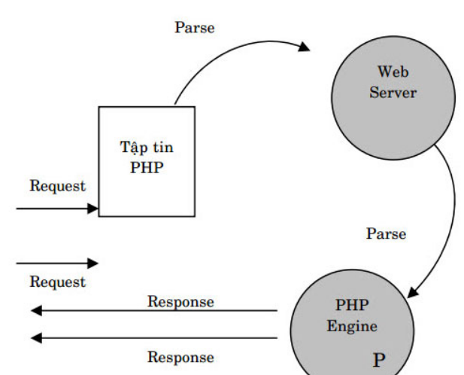

Hình 1 Sơ đồ Php hoạt động

* Thông thường, khi chạy code, chúng được làm theo một quy trình thông dịch và trả kết quả mà chúng ta không nhìn thấy. Dưới đây là mô tả ngôn ngữ PHP khi thực thi một đoạn code thường được trải qua 4 giai đoạn sau:
* Giai đoạn 1: Lexing: Lexing (hay còn gọi là tokenizing), là quá trình chuyển một đoạn mã nguồn PHP thành một chuỗi các token có gắn giá trị.  PHP sử dụng re2c để tạo các lexer của nó từ file khai báo.
* Giai đoạn 2: Parsing: Bộ phận tích chú Phsp (parser) được tạo qua file grammar BNF với Bison. Ngôn ngữ lập trình PHP sử dụng cấu trúc LALR. Ở giai đoạn này, sẽ nhận các luồng token từ lexer như các biến đầu vào. Chúng thực hiện 2 công việc sau:
  + Xác định tính hợp lệ của token bằng việc khớp chúng với từng quy tắc ngữ pháp định nghĩa trong tập tin ngữ pháp BNF. Bước này đòi hỏi cấu trúc ngôn ngữ phải hợp lệ, theo dạng trong luồng stream.
  + Bộ parser tạo cây cú pháp trừu tượng AST, mã nguồn hiển thị dưới dạng cây và dùng trong giai đoạn tiếp theo.
* Giai đoạn 3: Compiling
  + Giai đoạn Compiling hay còn gọi là biên dịch, sử dụng AST phát ra các mã tác dụng bằng cách duyệt cây phương pháp đệ quy.
  + Ở giai đoạn này thực hiện một vài tối ưu hóa, giải quyết lời gọi hàm. Người dùng có thể kiểm tra đầu ra các đoạn mã được tối ưu bằng nhiều cách, thông qua VLD, PHPDBG hay OPcache. Trong đó, VLD thường được sử dụng bởi nó tạo ra các mã output dễ đọc hơn cả.
* Giai đoạn 4: Interpreter
  + Đây là giai đoạn thông dịch mã tác vụ. Tại đây, mã tác vụ chạy trên Zen Engine VM, với giai đoạn đầu hầu như rất ngắn, đầu ra tương tự như kết quả khi sử dụng PHP echo, var_dump,
    1. **Lập trình php có thể làm được những gì?**
* Là một mã nguồn mở, nền tảng độc lập, **PHP** sử dụng và hướng đối tượng cực tốt. Không những thế, đây còn là ngôn ngữ dễ học, tương thích máy chủ, tích hợp cơ sở dữ liệu cực kỳ dễ dàng. Người dùng có thể phát triển ứng dụng theo mục đích sử dụng. Bởi vậy, đây cũng là ngôn ngữ lập trình được ưu tiên sử dụng nhiều hiện nay, đặc biệt là tạo ra các website.
* Ngôn ngữ lập trình PHP giúp tạo ra các website động với tính tương tác cao, đồng thời, PHP còn có thể:
* Thu thập các dữ liệu biểu mẫu
* Gửi và nhận cookie
* Giúp người dùng tạo, mở, xóa, viết, đóng tệp trên máy chủ với PHP.
* Xóa, sửa dữ liệu trong cơ sở dữ liệu.
* Kiểm soát truy cập của người dùng, mã hóa dữ liệu, …
  1. ***Giới thiệu Laravel***
     1. **Laravel gì?**
* Laravel là một trong những **PHP Framework phổ biến nhất** trên thế giới được sử dụng để xây dựng ứng dụng web từ các dự án nhỏ đến lớn.
* Laravel là sự lựa chọn của nhiều lập trình viên PHP chuyên nghiệp vì hiệu suất, tính năng và khả năng mở rộng của nó.
* Laravel tuân theo **Mô hình MVC** (Model View Controller) giúp dễ dàng học và nhanh chóng tạo nguyên mẫu cho các ứng dụng web.

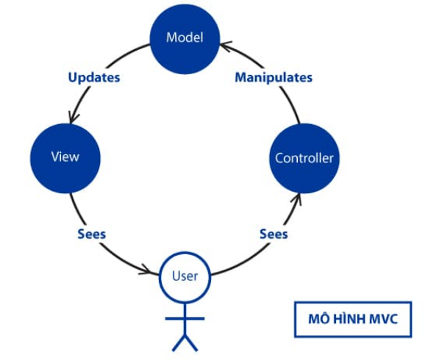

Hình 2 Mô hình MVC

* Laravel rất dễ tùy chỉnh để bạn có thể tạo cấu trúc dự án web, đáp ứng nhu cầu của thể của riêng bạn. Với cú pháp đẹp và thanh lịch của Laravel, bạn có thể viết code dễ đọc dễ bảo trì.
* Laravel được **Taylor Otwell** tạo ra vào năm 2011, kể từ đó anh đã tiếp tục phát triển Framework này rất nhiều và làm cho nó tương thích với các công nghệ web mới nhất.
  + 1. **Các tính năng của Laravel**
* Quản lý phụ thuộc (Dependency Managerment) là một trong những tính năng tốt nhất của Laravel, hiểu chức năng của Service Container (IoC) là phần cốt lõi để tìm hiểu các ứng dụng web hiện đại.
* Trong Laravel, IoC (Inversion of Control) hoặc Service Container là công cụ mạnh nhất để quản lý các class phụ thuộc.
* Dependency Injection là một phương pháp để loại bỏ các class được lập trình cứng và dễ bị tấn công SQL bằng cách sử dụng một công cụ như Composer.
* Caching (bộ nhớ đệm) là một kỹ thuật để lưu trữ dữ liệu trong một vị trí lưu trữ tạm thời và có thể được lấy ra một cách nhanh chóng khi cần thiết.
* Laravel lưu gần như tất cả dữ liệu từ View đến routes. Điều này giúp Laravel giảm thời gian xử lý và tăng hiệu suất.
* Định tuyến Laravel có thể được sử dụng để tạo ra một ứng dụng tĩnh một cách dễ dàng. Bạn có thể nhóm các routes, đặt tên cho chúng, áp dụng các bộ lọc cho chúng và liên kết mô hình dữ liệu của bạn với chúng.
* Các routes của Laravel có thể sử dụng để tạo các URL thân thiện với công cụ tìm kiếm với tính linh hoạt và khả kiểm soát tối đa.
* Resful Controller của Laravel cho phép bạn tách logic nghiệp vụ sau khi phục vụ các request GET hoặc POST.
* Bạn cũng có thể tạo resource controller có thể được sử dụng để tạo CRUD dễ dàng. Sau đó, bạn có thể liên kết resource controller để định tuyến để phục vụ tất cả các routes CRUD tự động.
* Laravel lưu trữ tất cả mật khẩu dưới dạng hash thay vì mật khẩu văn bản text đơn giản. Nó sử dụng BCrytp để băm (hash) mật khẩu.
* Laravel cung cấp bảo mật để chống lại các cuộc tấn công truy vấn SQL (SQL injection). An toàn khi xử lý với dữ liệu mà người dùng cung cấp.
* Công cụ dòng lệnh của Laravel được gọi là Artisan. Laravel đi kèm với hàng tá lệnh được xây dựng sẵn mà bạn có thể chạy trên giao diện dòng lệnh để thực hiện các tác vụ.
  + 1. **Tại sao lại chọn Laravel?**
* Số lượng các công ty phát triển Laravel đang tăng với tốc độ ổn định và không dễ để có thể "thuê" một chuyên gia Laravel developer do nhu cầu phát triển laravel ngày càng tăng. Khả năng linh hoạt của nền tảng.
* Laravel này làm cho nó có độ phản hồi cao và đây là một trong những lý do khiến nó xuất hiện liên tục trong các xu hướng của Google.
* Sự hỗ trợ MVC là một trong những yếu tố quan trọng giúp cho Laravel trở thành framework PHP tốt nhất để phát triển. Hầu hết các nền tảng không cung cấp hỗ trợ MVC, trong khi đó Laravel hỗ trợ mô hình MVC giúp cải thiện hiệu suất tổng thể, tài liệu tốt hơn và cung cấp nhiều chức năng. Điều này làm cho sự phát triển của Laravel khá hấp dẫn và dễ dàng.
* Khi mức độ phổ biến của sự phát triển của Laravel đang tăng lên với tốc độ ấn tượng, nhu cầu về các tính năng tương tự cũng tăng lên. Để đáp ứng nhu cầu ngày càng tăng này, một số ứng dụng đã sẵn sàng hiện có sẵn trên thị trường có thể được sử dụng để thêm một loạt các tính năng vào trang web của Laravel. Với các ứng dụng đã sẵn sàng, chi phí phát triển tổng thể giảm xuống rất nhiều. Có một số tính năng thú vị khác của Laravel framework khiến nó trở thành một trong những nền tảng được ưa chuộng nhất để phát triển web.
  1. ***Giới thiệu về PhpMyAdmin***

**1.4.1. Giới thiệu về cơ sở dữ liệu MySQL**

* MySQL là hệ quản trị cơ sở dữ liệu tự do nguồn mở phổ biến nhất thế giới và được các nhà phát triển rất ưa chuộng trong quá trình phát triển ứng dụng. Vì MySQL là hệ quản trị cơ sở dữ liệu tốc độ cao, ổn định và dễ sử dụng, có tính khả chuyển, hoạt động trên nhiều hệ điều hành cung cấp một hệ thống lớn các hàm tiện ích rất mạnh. Với tốc độ và tính bảo mật cao, MySQL rất thích hợp cho các ứng dụng có truy cập CSDL trên internet.
* MySQL được sử dụng cho việc bổ trợ NodeJs, PHP, Perl, và nhiều ngôn ngữ khác, làm nơi lưu trữ những thông tin trên các trang web viết bằng NodeJs, PHP hay Perl, ...
* **Ưu điểm**: **MySQL** là cơ sở dữ liệu tốc độ cao, ổn định, dễ sử dụng và hoạt động trên nhiều hệ điều hành cung cấp một hệ thống lớn các hàm tiện ích rất mạnh. **MySQL** rất thích hợp cho các ứng dụng có truy cập CSDL trên Internet khi sở hữu nhiều nhiều tính năng bảo mật thậm chí là ở cấp cao. **MySQL** hỗ trợ rất nhiều **chức năng SQL** được mong chờ từ một hệ quản trị cơ sở dữ liệu quan hệ cả trực tiếp lẫn gián tiếp. **MySQL** có thể xử lý rất nhiều dữ liệu và hơn thế nữa nó có thể được mở rộng nếu cần thiết. Việc đưa ra một số tiêu chuẩn cho phép MySQL để làm việc rất hiệu quả và tiết kiệm chi phí, do đó nó làm tăng tốc độ thực thi.
* **Nhược điểm**: Nếu số bản ghi của bạn lớn dần lên thì việc truy xuất dữ liệu của bạn là khá khó khăn, khi đó chúng ta sẽ phải áp dụng nhiều biện pháp để tăng tốc độ truy xuất dữ liệu như là chia tải database này ra nhiều server, hoặc **tạo cache MySQL**.
  + 1. **PhpMyAdmin**
* PhpMyAdmin là một công cụ nguồn mở miễn phí được viết bằng PHP dự định để xử lý quản trị của MySQL thông qua một trình duyệt web. Nó có thể thực hiện nhiều tác vụ như tạo, sửa đổi hoặc xóa bỏ cơ sở dữ liệu, bảng, các trường hoặc bản ghi; thực hiện báo cáo SQL; hoặc quản lý người dùng và cấp phép.
* Được viết bằng PHP, phpMyAdmin có tất cả các chức năng phổ biến mà bạn cần khi phát triển ứng dụng hoặc trang web dựa trên MySQL. phpPgAdmin là một sản phẩm cung cấp chức năng tương tự cho DBMS PostgreQuery.
* **Ưu điểm:**
* Phpmyadmin được xem là một công cụ hoàn hảo để duyệt cơ sở dữ liệu, thực hiện các truy vấn SQL, quản lý các đặc quyền của người dùng. Từ đó, nó giúp tăng hiệu quả trong công tác quản lý các cơ sở dữ liệu. Hơn nữa, nhờ vào khả năng sao lưu MySQL tự động, bạn có thể vừa làm việc với một đối tượng, vừa kịp thời xử lý các tình huống bất ngờ xảy ra. Ví dụ như SQL injection, lỗi người dùng và các trường hợp database corruption khác.
* Phpmyadmin là một mã nguồn mở nên phần mềm này có một kho tài nguyên vô cùng rộng lớn. Nó được phát triển bởi cộng đồng của rất nhiều lập trình viên trên toàn thế giới. Nên nếu gặp vấn đề gì khi sử dụng, bạn đều có thể nhờ hỗ trợ cũng như bất kỳ lập trình viên nào cũng có thể đóng góp mã lệnh của mình.
* Phần mềm có khoảng 64 ngôn ngữ khác nhau được duy trì bởi The phpMyAdmin Project.
* Cài đặt Phpmyadmin và sử dụng phần mềm này là công cụ hoàn toàn miễn phí.
* **Nhược điểm:**
* Đây là phần mềm có mã nguồn mở và bất kỳ ai cũng có thể thêm bớt, chỉnh sửa, đóng góp mã lệnh của mình. Vậy nên, vấn đề lớn nhất của công cụ này chính là tính bảo mật. Bạn nên hạn chế truy cập vào URL của Phpmyadmin từ địa chỉ IP cố định để tránh khỏi sự tham lam của những hacker xấu tính.
* Phần mềm còn có một vài thiếu sót trong chức năng export/import như việc lập kế hoạch chưa thể tự động xuất các cơ sở dữ liệu, các bản sao lưu chỉ cho vào các local drive có sẵn trên hệ thống thông qua Save As… trên trình duyệt, dung lượng lưu trữ khá lớn cộng thêm việc lưu dưới dạng text files phổ biến nên cũng không an toàn.
  + 1. **Những tính năng nổi bật PhpMyAdmin:**
* Cài đặt Phpmyadmin trên Windows, Ubuntu, Mac giúp cho người dùng nhanh chóng đạt được hiệu quả hơn so với việc cài đặt trên cửa sổ dòng lệnh thông thường. Phần mềm này được thiết kế để các công việc phổ biến như xem danh sách cơ sở dữ liệu trên máy chủ, xem cấu trúc bảng, chèn dữ liệu, thay đổi dữ liệu một cách nhanh chóng.
* Phpmyadmin với giao diện web thân thiện sẽ giúp cho người dùng nhanh chóng nắm được thông tin là có bao nhiêu database (cơ sở dữ liệu) được tạo ra trên server. Bên cạnh đó, khi nhập dữ liệu người dùng cũng có thể biết được kiểu dữ liệu nhập đúng cho từng trường để tránh trường hợp dữ liệu không chính xác. Đây là những tính năng thuận lợi không có trong cửa sổ dòng lệnh ngày trước.
* Không chỉ dừng lại ở các tác vụ thông thường mà Phpmyadmin cho phép người dùng có thể xem được thiết kế của cơ sở dữ liệu đã nhập vào một cách trực quan.

**CHƯƠNG II: KHẢO SÁT HIỆN TRẠNG**

**VÀ XÁC ĐỊNH YÊU CẦU**

* 1. ***Khảo sát hiện trạng***
* Ngày nay với sự phát triển mạnh mẽ của công nghệ thông tin và những ứng dụng của nó trong đời sống. Trong nền kinh tế hiện nay, với xu thế toàn cầu hóa nền kinh tế thế giới, mọi mặt của đời sống xã hội ngày càng được nâng cao, đặc biệt là nhu cầu trao đổi hàng hóa của con người ngày càng tăng cả về số lượng và chất lượng. Hiện nay các công ty tin học hàng đầu thế giới không ngừng đầu tư và cải thiện các giải pháp cũng như các sản phẩm nhằm cho phép tiến hành thương mại hóa trên internet.
* Thông qua các sản phẩm và công nghệ này, chúng ta dễ dàng nhận ra tầm quan trọng và tính tất yếu của thương mại điện tử, với những thao tác đơn giản trên máy có nối mạng internet khách hàng sẽ tận tay mua những thứ mình cần mà không quá mất nhiều thời gian. Khách hàng chỉ cần click vào những gì họ cần, các nhà dịch vụ sẽ mang tới tận nhà. Để tiếp cận và góp phần đẩy mạnh sự phổ biến của thương mại điện tử ở Việt Nam, nhóm chúng em đã tìm hiểu và cài đặt “Website bán điện thoại di động trực tuyến”.
* Tiếp theo, nhóm chúng em sẽ tiến hành khảo sát vài website bán điện thoại di động phổ biến nhất Việt Nam được nhiều người sử dụng nhất hiện nay.

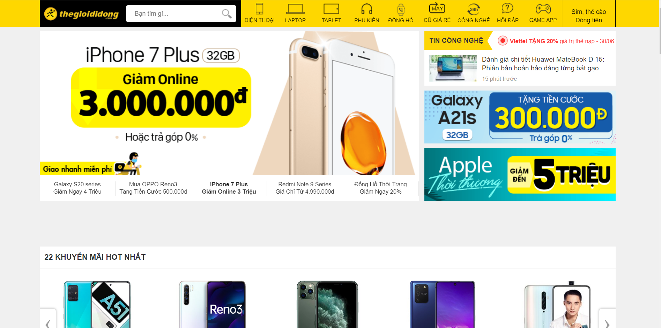

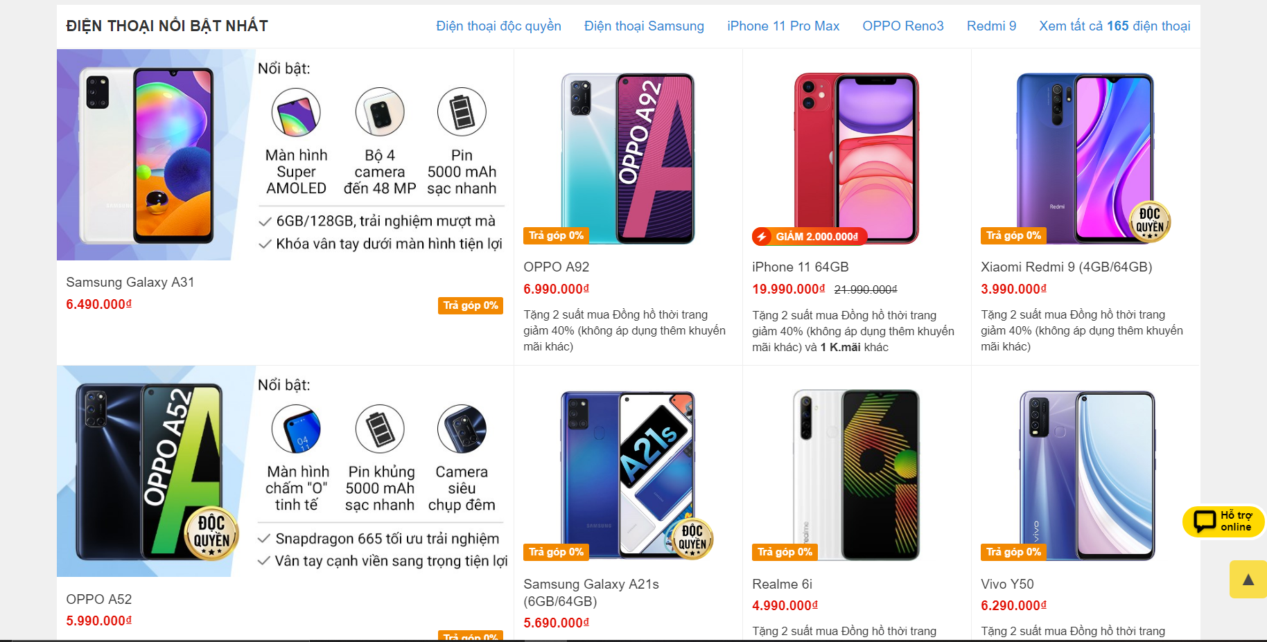

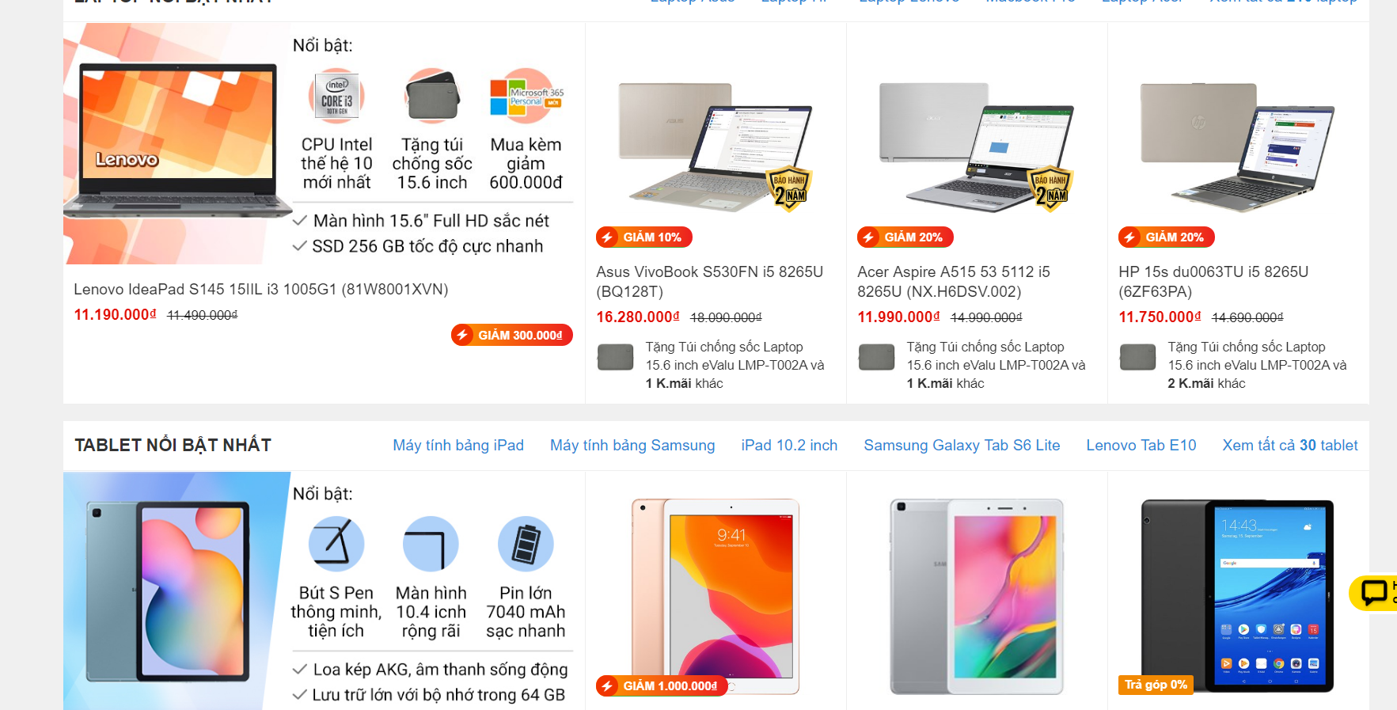

Hình 3 Website thế giới di động

**Ưu điểm**

* Tốc độ load trang nhanh.
* Giao diện thân thiện, chi tiết, dễ sử dụng.
* Sản phẩm được phân vùng hợp lý, bố cục rõ ràng, dễ nhìn.
* Có chức năng cho người dùng để lại email liên lạc khi họ muốn mua sản phẩm đã hết hàng, hết size.
* Dễ dàng tìm kiếm sản phẩm.
* Đáp ứng web phù hợp trên các thiết bị.
* Có liên kết với các kênh mạng xã hội.
* Hỗ trợ các phương thức thanh toán online qua nhiều loại thẻ tín dụng ATM.
* Có hỗ trợ chuyển đổi mệnh giá tiền tệ theo một số khu vực.

**Nhược điểm.**

* Sắp xếp sản phẩm chưa được đồng đều.

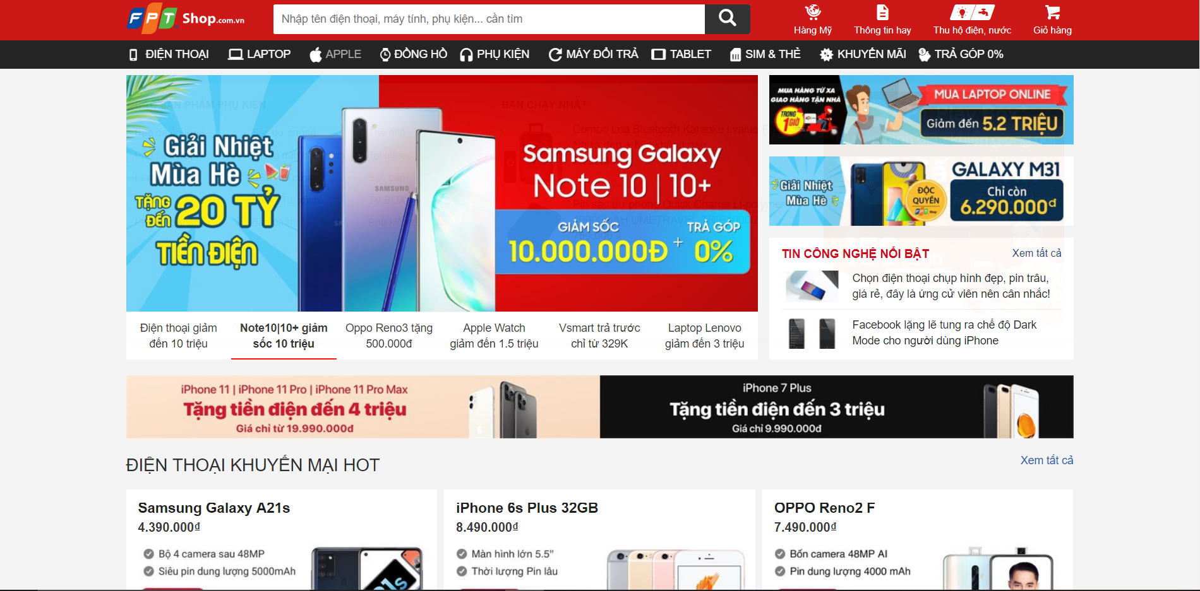

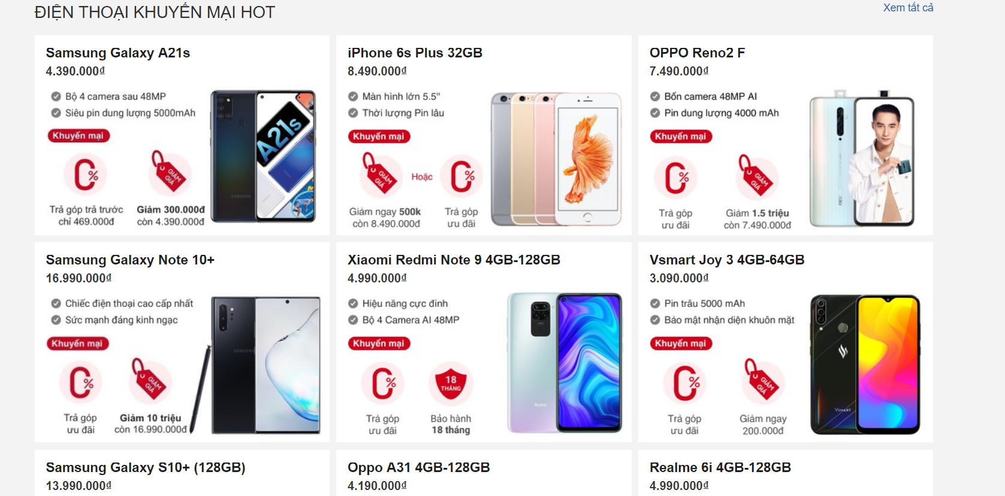

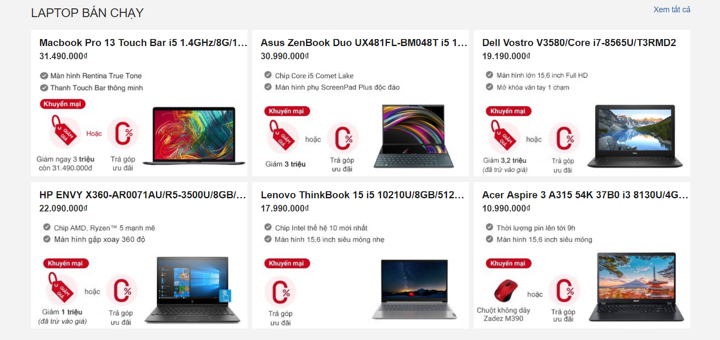

Hình 4 Website FPTShop

**Ưu điểm**

* Tốc độ load trang nhanh.
* Giao diện thân thiện, chi tiết, dễ sử dụng.
* Sản phẩm được phân vùng hợp lý, bố cục rõ ràng, dễ nhìn.
* Dễ dàng tìm kiếm sản phẩm.
* Có liên kết với các kênh mạng xã hội.
* Đáp ứng web phù hợp trên các thiết bị.
* Hỗ trợ các phương thức thanh toán online qua nhiều loại thẻ tín dụng ATM.

**Nhược điểm**

* Không hỗ trợ tư vấn online trên web.

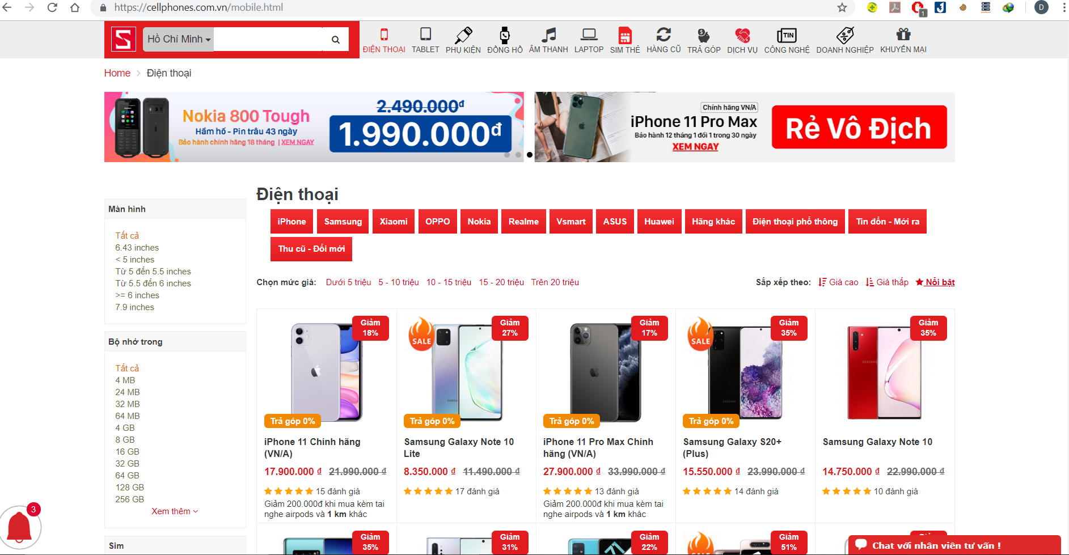

Hình 5 Website CellPhone

**Ưu điểm**

* Tốc độ load trang nhanh.
* Đáp ứng web phù hợp trên các thiết bị.
* Có chat tư vấn online trên website.
* Có liên kết với các kênh mạng xã hội.

**Nhược điểm**

* Chưa có hệ thống gợi ý người dùng.
* Chưa hiển thị các sản phẩm bán chạy.
* Phân tích yêu cầu người dùng: Về phía người dùng họ muốn có trang web ổn định, không giật lag, không nghẽn trong giờ cao điểm, dễ sử dụng, thân thiện với người dùng, ít quảng cáo chằng chịt, cho phép đăng kí thành viên và bảo mật quyền riêng tư, thanh toán online được đảm bảo và không xảy ra sự cố về thông tin, hình ảnh và giới thiệu về sản phẩm phải đúng với sản phẩm công ty sẽ bán ra, bày bán nhiều mặt hàng của nhiều công ty khác nhau. Về phía công ty: Đảm bảo hệ thống hoạt động ổn định, cập nhật thông tin sản phẩm hàng ngày, hàng giờ, quản lí chặt chẽ đơn đặt hàng, không để lộ thông tin khách hàng, cập nhật các thông báo quan trọng về khuyến mãi, giảm giá.

Để xây dựng cửa hàng bán điện thoại di động cần giải quyết nhiều vấn đề:

* *Chọn vị trí mở cửa hàng*: Vị trí mở cửa hàng là một trong những yếu tố quan trọng quyết định thành công hay thất bại của người chủ cửa hàng. Do vậy cần chọn địa điểm thuận lợi cho việc thu hồi vốn đầu tư và sinh lợi nhuận. Địa điểm chọn là nơi có nhiều người qua lại, tập trung nhiều khách hàng mục tiêu…
* *Bố trí cửa hàng*: Chọn vị trí đã quan trọng nhưng bố trí của hàng sao cho bắt mắt, thu hút sự chú ý của khách hàng cũng là việc quan trọng không kém. Cần xây dựng cửa hàng sao cho phù hợp với quy mô của cửa hàng, trang trí làm sao thể hiện được đặc điểm đặc biệt, thương hiệu của cửa hàng.
* *Sắp xếp mặt hàng*: Dựa vào không gian của của hàng, sắp xếp các mặt hàng một cách tối ưu nhất nhưng vẫn đảm bảo việc dễ quan sát, thêm vào hay lấy ra.
* *Các đầu tư về vốn*: Giải bài toán về việc chi tiêu cho các hoạt động ban đầu như thuê (mua) địa điểm bán hàng, các vật dụng về trang trí của hàng, thuê nhân viên bán hàng, mua mới sản phẩm… cũng là công việc đòi hỏi người chủ của hàng cân nhắc, chi tiêu cho hợp lý.
* *Đầu tư về thời gian và công sức*: Ngoài việc đầu tư về vốn thì người chủ cửa hàng cần đầu tư thời gian để xây dựng, vận hành cửa hàng, cập nhập thông tin cho các dòng sản phẩm mới…
* *Khoảng cách địa lý*: Của hàng có ưu điển là cung cấp cho khách hàng cái nhìn khách quan về sản phẩm, dễ dàng nhận biết, cảm nhận, thậm chí là trải nghiệm sản phẩm. Tuy nhiên, đối với khách hàng ở xa thì khó tiếp cận. nếu có thể thì khách hàng mất nhiều thời gian, chi phí đi lại đến của hàng giao dịch.
* *Dịch vụ*: Khách hàng đôi khi muốn đóng góp ý kiến nhưng không muốn ra mặt trực tiếp để trao đổi sẽ gặp khó khăn vì ở của hàng không có hòm thư góp ý.
* *Quản lý, thống kê*: Đối tượng quản lý của cửa hàng là thông tin về người dùng, nhà cung cấp, nhân viên, sản phẩm, đơn đặt hàng…chủ yếu trên giấy tờ, bất tiện cho việc sửa đổi, bổ xung, thậm trí có thể bị sai lệch thông tin.
* Những vấn đề trên là nguyên nhân cản trở đến hoạt động kinh doanh của cửa hàng.
  1. ***Xác định yêu cầu***
     1. **Lược đồ Use case**

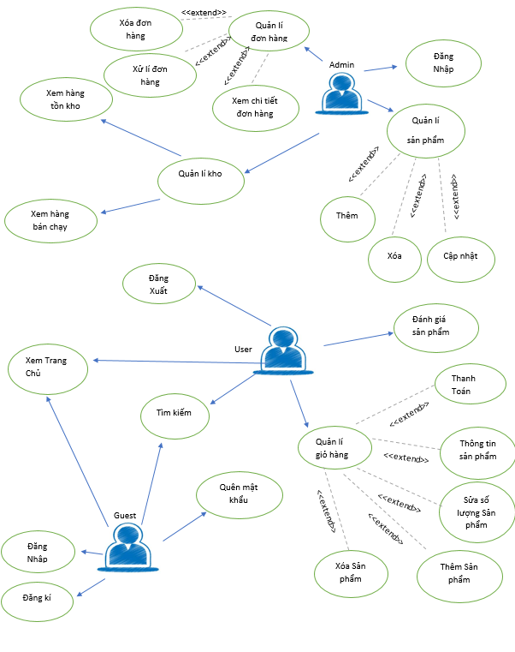

* + 1. **Đặc tả Usecase**
* **Quản lí giỏ hàng**

**Sơ đồ luồng dữ liệu:**

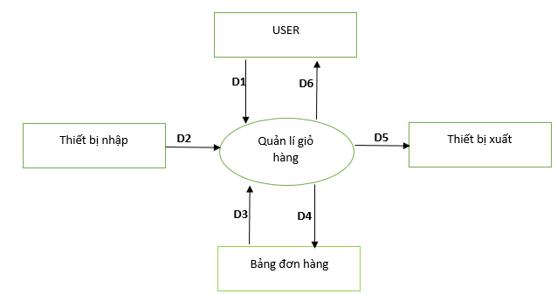

**Mô tả dữ liệu**

**D1:** Thông tin sản phẩm (mã sản phẩm, tên sản phẩm, giá, tổng tiền, số lượng,

giảm giá)

**D2:** (không có)

**D3:** (không có)

**D4:** Danh sách các thông tin tổng các sản phẩm người dùng đã mua gửi đến admin (mã sản phẩm, tên sản phẩm, tổng tiền, tên người dùng, ngày mua hàng, số lượng, phương thức thanh toán, mã khuyến mãi)

**D5:** (không có)

**D6:** Thông báo trạng thái thanh toán thành công hoặc thất bại

**Thuật toán**

**B1:** Hiện form giỏ hàng cho người dùng

**B2:** Lấy các mã sản phẩm, tổng tiền, tên người dùng, ngày mua hàng, số lượng, phương thức thanh toán, mã khuyến mãi

**B3:** Mở kết nối CSDL

**B4:** Ghi dữ liệu vào bảng đơn hàng (tên sản phẩm, tổng tiền, số lượng, ngày mua hàng, tên người dùng, phương thức thanh toán)

**B5:** Kiểm tra người dùng có thay đổi thông tin cá nhân hay không? Và mã khuyến mãi nhập có đúng hay không?

* Có:
* Lưu lại thông tin mới cho người dùng (tên người dùng, mã người dùng, email)
* Áp dụng mã khuyến mãi
* Thông báo trạng thái thanh toán
* Không: Thông báo trạng thái thanh toán

**B6:** Đóng kết nối CSDL

**B7:** Kết thúc

* **Quản lí giỏ hàng: Xóa sản phẩm**

**Sơ đồ luồng dữ liệu:**

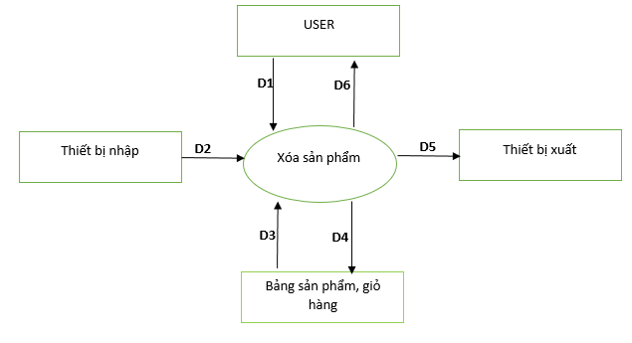

**Mô tả dữ liệu:**

D1: Mã sản phẩm cần xóa

D2: (Không có)

D3: Danh sách sản phẩm có trong CSDL

D4: Cập nhật lại CSDL sau khi xóa.

D5: (Không có)

D6: Xóa thành công

**Thuật toán:**

B1: Truy cập vô danh sách giỏ hàng đã chọn.

B2: chọn sản phẩm cần xóa khỏi giỏ hàng.

B3: Mở CSDL.

B4: Lấy danh sách sản phẩm trong giỏ hàng:

+Giỏ Hàng (Id, iduser, image, sản phẩm, số lượng)

+Sản phẩm (Id, Tên, số lượng, Giá)

B5: Đóng CSDL.

B6: Tìm mã sản phẩm cần xóa trong giỏ hàng ở CSDL.

B7: Cập nhật lại giỏ hàng.

B8: Thông báo xóa thành công.

* **Quản lí giỏ hàng: Thêm sản phẩm**

**Sơ đồ luồng dữ liệu:**

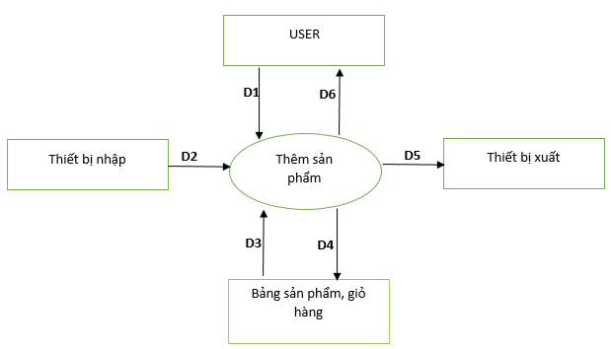

**Mô tả dữ liệu:**

D1: Thông tin sản phẩm cần thêm (Id Sản phẩm, Tên sản phẩm, số lượng, mã giảm, Giá)

D2: (Không có)

D3: Danh sách mã sản phẩm trong CSDL

D4:(Không có)

D5: (Không có)

D6: +Thêm sản phẩm thành công.

+Không thêm sản phẩm thành công.

**Thuật toán:**

B1: Hiện thị form bày bán các sản phẩm.

B2: Chọn 1 sản phẩm nào đó.

B3: Mở kết nối CSDL.

B4: Lây thông tin sản phẩm trong CSDL:

+Sản phẩm (Id sản phẩm, Tên Sản phẩm, số lượng, mã giảm, Giá)

B5: Đóng CSDL.

B6: Kiểm tra sản phẩm nào khớp với sản phẩm được yêu cầu.

B7: Kiểm tra sản phẩm được tìm thấy có còn hàng hay không?

+Nếu còn chuyển đến bước 8.

+Nếu không còn thông báo “Sản phẩm bạn chọn tạm thời hết hàng”, chuyển đến bước 2.

B8: Thông báo sản phẩm đã được thêm vào giỏ hàng.

* **Quản lí giỏ hàng: Sửa sản phẩm**

**Sơ đồ luồng dữ liệu:**

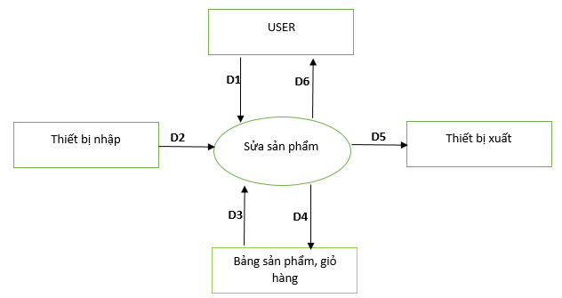

**Mô tả dữ liệu:**

D1: Mã sản phẩm cần sửa

D3: Danh sách thông tin sản phẩm

D4: Thông tin sản phẩm cần sửa (Số lượng, Giá)

D6: Thông báo sửa thành công

**Thuật toán:**

B1: Vô giỏ hàng tim đến sản phẩm đã chọn cần sửa (id sản phẩm)

B2: Mở kết nối CSDL.

B3: Tìm mã sản phẩm cần xóa.

B4: Đóng CSDL.

B5: Đưa thông tin sản phẩm cần xóa lên cho khách hàng.

B6: Sửa sản phẩm.

B7: Sửa thành công.

**Xem trang chủ**

* **Sơ đồ luồng dữ liệu:**

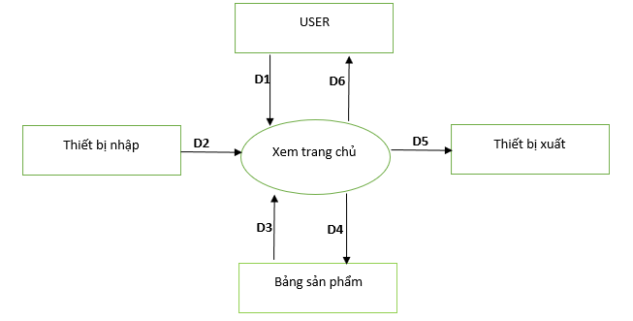

**Mô tả dữ liệu**

D1: (không có)

D2: (không có)

D3: Thông tin các sản phẩm (mã sản phẩm, mã hãng, mã loại, tên sản phẩm, giá, số lượng).

D4: (không có)

D5: (không có)

D6: Thông tin các sản phẩm (mã sản phẩm, mã hãng, mã loại, tên sản phẩm, giá, số lượng)

**Thuật toán**

B1: Hiện form trang chủ người dùng

B2: Mở kết nối CSDL

B3: Sản phẩm (mã sản phẩm, mã hãng, mã loại, tên loại, tên sản phẩm, giá, số lượng)

B4: Đóng kết nối CSDL

B5: Hiện thông tin lên trang chủ

B6: Kết thúc

* **Đăng Nhập:**

**Sơ đồ luồng dữ liệu:**

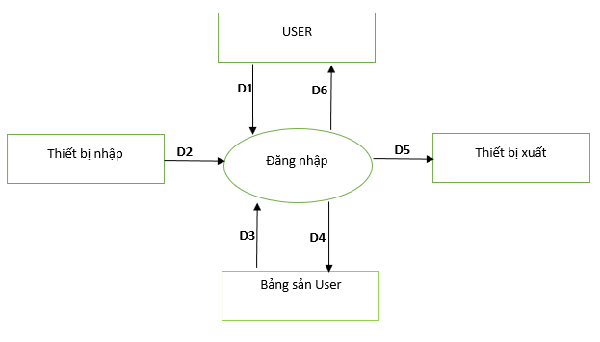

**Mô tả dữ liệu:**

D1: Thông tin guest cần đăng nhập

D2:(Không có)

D3: Danh sách người dùng

D4:(Không có)

D5:(Không có)

D6: Đăng nhập thành công hay không.

**Thuật Toán:**

B1: Click vô “Đăng Nhập” trong trang chủ.

B2: Đăng nhập bằng username và password trong from xác thực người dùng.

B3: Mở kết nối CSDL.

B4: Lấy từ CSDL thông tin về người dùng đã có:

+USER (Id, Tên, Email)

+ACCOUNT (Username, Password, Iduser)

B5: Kiểm tra có thuộc trong CSDL hay không?

+Nếu có chuyển tới bước 6.

+Nếu không thông báo user hoặc password không đúng, chuyển tới bước 2.

B6: Đăng nhập thành công.

**B7:** Kết thúc

* **Đăng xuất**

**Sơ đồ luồng dữ liệu**

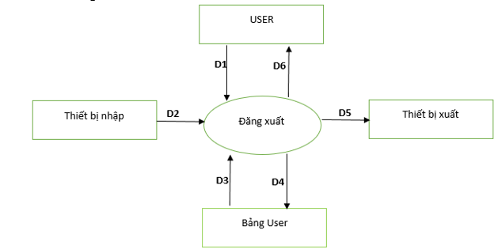

**Mô tả dữ liệu**

**D1:** (không có)

**D2:** (không có)

**D3:** Thông tin người dùng (tên đăng nhập, mật khẩu)

**D4:** (không có)

**D5:** (không có)

**D6:** Thông báo người dùng đăng nhập thành công hay thất bại

**Thuật toán**

**B1:** Hiện form đăng xuất cho người dùng

**B2:** Mở kết nối CSDL

**B3:** Thay đổi trạng thái tài khoản người dùng

**B4:** Đóng CSDL

**B5:** Thông báo trạng thái đăng xuất cho người dùng

* **Đăng Kí:**

**Sơ đồ luồng dữ liệu:**

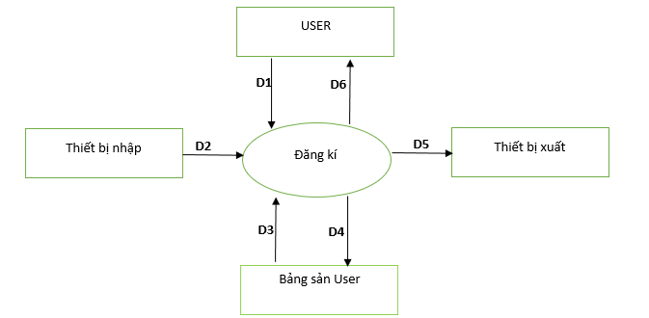

**Mô tả dữ liệu:**

D1: Thông tin cần đăng kí (Id, tên, email, user, password)

D2:(Không có)

D3: Danh sách ngươi dùng trong CSDL

D4:(Không có)

D5:(Không có)

D6: Đăng kí thành công hay không

**Thuật toán:**

B1: Click vô “Đăng Kí” ở trang chủ

B2: Nhập thông tin cá nhân

B3: Mở kết nối CSDL

B4: Lấy từ CSDL thông tin về người dùng đã có:

+ACCOUNT (user, password, Iduser)

B5: Kiểm tra CSDL thông tin xem user có tồn tại hay chưa hay không?

-Nếu tồn tại user thông báo user đã tồn tại.

-Nếu không tồn tại thì chuyển tới bước 5

B6: Đăng kí thành công.

* **Thanh Toán:**

**Sơ đồ luồng dữ liệu:**

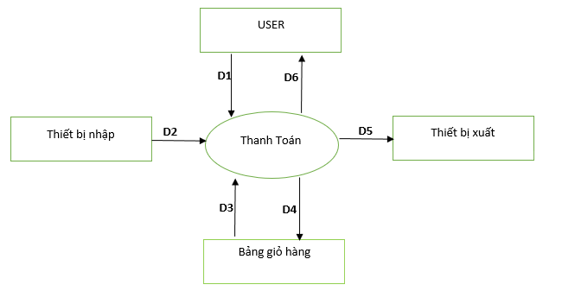

**Mô tả dữ liệu:**

D1: Thông tin giỏ hàng(id)

D2: (Không có)

D3: Danh sách sản phẩm giỏ hàng trong CSDL

D4: (Không có)

D5: (Không có)

D6: Thanh toán.

**Thuật toán:**

B1: Truy cập giỏ hàng, chọn thanh toán.

B2: Mở kết nối CSDL.

B3: Tìm id giỏ hàng.

B4: Đóng CSDL.

B5: Yêu cầu đăng nhập để thanh toán:

+USER (Id, Tên, email)

B6: Gửi mã xác thực thông tin.

B7: Nhận xác thực thông tin chính xác hay không? Ví dụ: (yêu cầu khách hàng phản hồi mã code qua số email)

+Nếu đúng chuyển tới bước 8

-Nếu không chuyển đến bước 5

B8: Thực hiện thanh toán

B9: Thanh toán thành cô

# **CHƯƠNG 3: THIẾT KẾ HỆ THỐNG**

## ***3.1 Phân tích hệ thống***

### **3.1.1. Chức năng phía Frontend**

|  |  |  |
| --- | --- | --- |
| **STT** | **Chức năng** | **Mô tả** |
| 1 | Xem hàng | Người xem có thể xem thông tin về các sản phẩm bao gồm: Tên sản phẩm, tên thương hiệu, giá sản phẩm, thông số, mô tả chi tiết sản phẩm. |
| 2 | Đặt hàng | Chức năng cho phép khách hàng duyệt sản phẩm trên trang web và nhấn nút đặt hàng sản phẩm đã chọn. |
| 3 | Giỏ hàng | Cho phép khách hàng có thể xem, điều chỉnh mặt hàng mình đã chọn mua. Bao gồm tính tổng giá sản phẩm mà khách hàng mua. |
| 4 | Lọc sản phẩm | Khách hàng chọn các thông tin để lọc sản phẩm. |
| 5 | Quảng cáo | Trên website có 1 banner quảng cáo, khi click vào hình ảnh đó thì dẫn đến trang nguồn. |
| 6 | Xem sản phẩm giảm giá | Hiển thị thông tin các sản phẩm được giảm giá cho người xem. |
| 7 | Đăng kí, đăng nhập thành viên | Cho phép khách hàng đăng kí, đăng nhập tài khoản. |
| 8 | Gợi ý sản phẩm | Gợi ý sản phẩm cho người dùng với các sản phẩm người dùng đã xem hoặc các sản phẩm cùng danh mục người dùng đã mua |

Bảng 1: Chức năng phía FrontEnd

**Chi tiết chức năng phía FrontEnd**

***+Xem hàng***: Khách hàng truy cập vào địa chỉ của website trên thanh url, chọn vào các page trên site để xem thông tin.

*-Đầu vào*: Thông tin yêu cầu của khách hàng về sản phẩm.

*-Xử lý*: Khi khách hàng chọn một sản phẩm bất kì trên page, thông tin mà khách hàng gửi sẽ được xử lý, hệ thống sẽ lấy dữ liệu từ cơ sở dữ liệu, gửi lên cho người dùng.

*-Đầu ra*: Thông tin về sản phẩm bao gồm tên sản phẩm, hãng sản xuất,giảm giá,số lượng , giá cả…

***+Đặt hàng:*** Cho phép khách hàng duyệt sản phẩm trên trang web. Khi khách hàng gửi thông tin đặt hàng thì mặt hàng đó sẽ được gửi đến giỏ hàng.

*-Đầu vào*: Thông tin về sản phẩm mà khách hàng muốn mua.

*-Xử lý*: Khi khách hàng chọn mặt hàng muốn mua, ở phiên làm việc đó nếu khách hàng chọn lần đầu tiên thì ở giỏ hàng sẽ tạo mới sản phẩm với số lượng đã chọn.

*-Đầu ra*: Thông tin của mặt hàng đó lưu trong giỏ hàng.

***+Giỏ hàng:*** Cho phép khách hàng xem, điều chỉnh, thêm, xóa mặt hàng mà khách hàng đã đặt mua. Có chức năng tính tổng giá trị của đơn hàng đó.

*-Đầu vào*: Thông tin của các mặt hàng mà khách hàng đã đặt mua, số lượng sản phẩm mà khách hàng muốn mua.

*-Xử lý*: Khách hàng có thể thay đổi số lượng mặt hàng muốn mua, khi khách hàng chọn lại số lượng và chọn cập nhật thì số lượng của mặt hàng đó cần được cập nhật lại, tổng giá cũng cần được tính toán lại

***+Lọc sản phẩm:*** Để không mất thời gian duyệt từng sản phẩm trên website, khách hàng có thể biết thông tin về những sản phẩm mình muốn mua bằng chọn thông tin cần lọc trong phần lọc.

*-Đầu vào*: những sản phẩm mà khách hàng muốn.

*-Xử lý*: Khi khách hàng chọn thông sản phẩm muốn lọc, hệ thống sẽ so sánh với dữ liệu có trong database. Nếu nhận được kết quả sẽ trả kết quả lọc về cho người dùng.

*-Đầu ra*: Thông báo, kết quả từ hệ thống.

+ ***Gợi ý sản phẩm***: Gợi các sản phẩm giúp người dùng dễ dàng trong việc lựa chọn

*- Đầu vào*: những sản phẩm mà khách hàng đã xem hoặc cùng danh mục sản phẩm đã mua.

*- Xử lý*: Lọc ra những sản phẩm phù hợp với nhu cầu người dùng.

*- Đầu ra*: Thông tin các sản phẩm phù hợp.

***+ Quảng cáo:*** Trên website có 1 banner quảng cáo, khi click vào hình ảnh đó thì dẫn đến trang nguồn***.***

***+ Đăng kí, đăng nhập thành viên:*** Hiển thị thông tin để khách hàng có thể nhập vào để đăng kí làm thành viên.

*- Đầu vào*: Thông tin khách hàng nhập vào.

*- Xử lý*: Hệ thống sẽ hiển thị ô trống cho khách hàng nhập vào và trả về sau đó là thông tin của khách hàng.

*- Đầu ra*: Thông tin về khách hàng.

### **3.1.2. Chức năng phía Backend**

|  |  |  |
| --- | --- | --- |
| **STT** | **Chức năng** | **Mô tả** |
| 1 | Quản lý sản phẩm | Quản lý thông tin hình ảnh sản phẩm, người quản trị có thể upload hình ảnh sản phẩm, nhập thông tin mô tả tính năng sản phẩm, giá cả, số lượng |
| 2 | Quản lý danh mục sản phẩm | Quản lý thông tin danh mục sản phẩm bao gồm các chức năng thêm, xóa sửa danh mục sản phẩm. |
| 3 | Quản lý đơn đặt hàng | Thống kê đơn đặt hàng đặt bởi admin, xem tình trạng đơn đặt hàng như: Đã giao hàng, và chi tiết đơn đặt hàng |
| 4 | Chi tiết đơn đặt hàng | Hiển thị thông tin chi tiết đơn đặt hàng bao gồm thông tin về khách hàng, thông tin về các sản phẩm trong đơn hàng, ghi chú của người mua hàng. |

Bảng 2: Chức năng phía BackEnd

**Chi tiết các chức năng phía BackEnd**

**+ Quản lý sản phẩm**: Quản lý thông tin sản phẩm bao gồm các thuộc tính như tên, số lượng, giá cả, hãng sản xuất, …Có các chức năng như là thêm, xóa, sửa thông tin mặt hàng.

*- Đầu vào:* Thông tin sản phẩm: Tên, hãng sản xuất, giá cả, mô tả, ...

*- Xử lý*: Thêm sản phẩm: Khi người quản trị website chọn chức năng thêm sản phẩm, hệ thống sẽ chuyển đến trang thêm sản phẩm. Ở trang này người dùng nhập thông tin về sản phẩm sau đó gửi thông tin đã nhập cho hệ thống.

- Sửa sản phẩm: Khi người quản trị website chọn chức năng sửa sản phẩm thì thông tin sản phẩm cần sửa sẽ được hệ thống chuyển đến trang sửa sản phẩm. Ở trang này người dùng chỉnh sửa thông tin và gửi về cho hệ thống.

- Xóa sản phẩm: Người dùng chọn sản phẩm cần xóa, hệ thống sẽ gửi thông tin sản phẩm mà người dùng muốn xóa về database, sản phẩm sẽ được xóa ở database.

*- Đầu ra*: Thông tin sản phẩm sau khi được chỉnh sửa.

**+ Quản lý danh mục sản phẩm**: Bao gồm các chức năng thêm, sửa xóa danh mục sản phẩm.

*- Đầu vào*: Thông tin danh mục sản phẩm.

*- Xử lý*: Khi người quản trị website chọn các chức năng thêm, xóa, sửa thì thông tin về danh mục sản phẩm sẽ được cập nhật vào database.

*- Đầu ra*: Thông tin về sản phẩm sau khi đã được sửa đổi.

**+ Quản lý đơn đặt hàng**: Liệt kê các đơn đặt hàng mà khách hàng đã đặt hàng, Hiển thị tình trạng đơn hàng.

*- Đầu vào*: Thông tin của đơn hàng bao gồm: Tên khách hàng, thời gian đặt hàng, tình trạng đơn hàng.

*- Xử lý*: Hệ thống lấy dữ liệu từ cơ sở dữ liệu hiển thị lên trang thông tin đặt hàng.

*- Đầu ra*: Giá trị, tình trạng đơn hàng.

**+ Chi tiết đơn đặt hàng**: Người quản trị ngoài xem thông tin về đơn đặt hàng, họ còn muốn biết chi tiết về đơn hàng đó, vì vậy cần hiển thị thông tin chi tiết đơn đặt hàng bao gồm thông tin về khách hàng, thông tin về các sản phẩm trong đơn hàng, tình trạng đơn hàng, ghi chú của người mua.

*- Đầu vào*: Thông tin khách hàng: Họ tên, email. Thông tin về sản phẩm mà khách hàng mua: Tên sản phẩm, số lượng, đơn giá, thành tiền.

*- Xử lý*: Khi có đơn hàng người quản trị sẽ xác nhận đơn hàng, hệ thống sẽ gửi mail đến cho khách hàng là đã xác nhận đơn hàng và đơn hàng sẽ được chuyển đến trong thời gian sớm nhất. Khi khách hàng nhận được hàng, nhân viên sẽ xác nhận đơn hàng đã hoàn thành và hệ thống sẽ gửi mail cảm ơn khách hàng.

*- Đầu ra*: Tình trạng đơn hàng.

**3.1.3. Database:**

|  |  |  |
| --- | --- | --- |
| **Products** | | |
| **Thuộc Tính** | **Kiểu Dữ Liệu** | **Ý Nghĩa** |
| Id | Int | Lưu id của từng sản phẩm |
| Pro_Name | Varchar | Lưu tên sản phẩm |
| Pro_slug | Varchar | Lưu địa chỉ để xem chi tiết sản phẩm |
| Pro_category_id | Int | Lưu id của danh mục mà sản phẩm thuộc danh mục đó |
| Pro_price | Int | Lưu giá của sản phẩm |
| Pro_sale | Int | Lưu phần trăm mà sản phẩm đó được giảm giá |
| Pro_hot | Int | Lưu xem sản phẩm đó có nổi bật hay không |
| Pro_description | Varchar | Lưu mô tả sản phẩm |
| Pro_avatar | Varchar | Lưu địa chỉ hình sản phẩm |
| Pro_content | Longtext | Lưu mô tả chi tiết sản phẩm |
| Pro_pay | Int | Lưu sản phẩm đó bán được bao nhiêu cái |
| Pro_number | Int | Lưu số lượng sản phẩm còn trong kho |
| Pro_total_rating | Int | Lưu số lần sản phẩm đó được đánh giá. |
| Pro_total_number | Int | Lưu tổng số sao sản phẩm đó được đánh giá |
| Created_at | Timestamp | Lưu thời gian được khởi tạo |

|  |  |  |  |
| --- | --- | --- | --- |
| **Categories** | | | |
| **Thuộc Tính** | **Kiểu Dữ Liệu** | **Ý Nghĩa** | |
| Id | int | Lưu id danh mục sản phẩm | |
| C_name | Varchar | Lưu tên sản phẩm | |
| C_slug | Varchar | Lưu địa chỉ của danh mục | |
| C_home | int | Lưu biến để hiện thị trên trang chủ hay không | |
| Created_at | Timestamp | | Lưu thời gian được khởi tạo |

|  |  |  |
| --- | --- | --- |
| **Rating** | | |
| **Thuộc Tính** | **Kiểu Dữ Liệu** | **Ý Nghĩa** |
| ID | Int | Lưu id bảng đánh giá |
| Ra_product_id | int | Lưu id sản phẩm được đánh giá |
| Ra_number | int | Lưu số sao được đánh giá |
| Ra_content | varchar | Lưu nội dung đánh giá |
| Ra_user_id | int | Lưu id của người đánh giá |
| Created_at | Timestamp | Lưu thời gian được khởi tạo |

|  |  |  |
| --- | --- | --- |
| **Transactions** | | |
| **Thuộc Tính** | **Kiểu Dữ Liệu** | **Ý Nghĩa** |
| ID | int | Mã đơn hàng được user đặt |
| Or_user_id | int | Mã id user đã đặt |
| Tr_total | int | Tổng tiền người dùng đặt |
| Tr_note | Varchar | Ghi chú của người dùng khi đặt sản phẩm |
| Tr_address | Varchar | Lưu địa chỉ người dùng |
| Tr_phone | Varchar | Lưu số điện thoại người dùng |
| Tr_status | int | Lưu trạng thái của đơn hàng |
| Created_at | Timestamp | Lưu thời gian được khởi tạo |

|  |  |  |
| --- | --- | --- |
| **Orders** | | |
| **Thuộc Tính** | **Kiểu Dữ Liệu** | **Ý Nghĩa** |
| ID | int | Mã order |
| Or_transaction_id | Int | Mã id của đơn hàng người dùng |
| Or_product_id | Int | Mã id của sản phẩm đã mua |
| Or_qty | Int | Số lượng sản phẩm đã mua |
| Or_price | Int | Lưu giá sản phẩm |
| Or_sale | int | Lưu lưu phần trăm giảm giá của sản phẩm |
| Created_at | Timestamp | Lưu thời gian được khởi tạo |

|  |  |  |
| --- | --- | --- |
| **Users** | | |
| **Thuộc Tính** | **Kiểu Dữ Liệu** | **Ý Nghĩa** |
| ID | int | Mã User |
| Name | Varchar | Tên người dùng |
| Email | Varchar | Email của người dùng |
| Phone | Varchar | Số điện thoại của người dùng |
| Address | Varchar | Địa chỉ của người dùng |
| Password | Varchar | Mật khẩu của người dùng |
| About | Varchar | Mô tả bản thân của người dùng |
| Remember_token | Varchar | Lưu token của người dùng |
| Code | Varchar | Lưu mã code khi người dùng quên mật khẩu |
| Time_code | Varchar | Lưu thời gian khởi tạo mã code |
| Total_Pay | int | Lưu số lần người dùng đã đặt hàng của shop |

|  |  |  |
| --- | --- | --- |
| **Admins** | | |
| **Thuộc Tính** | **Kiểu Dữ Liệu** | **Ý Nghĩa** |
| ID | int | Mã Admin |
| Name | Varchar | Tên Admin |
| Email | Varchar | Email của Admin |
| Phone | Varchar | Số điện thoại của Admin |
| Address | Varchar | Địa chỉ của Admin |
| Password | Varchar | Mật khẩu của admin |
| Remember_token | Varchar | Lưu token của admin |

|  |  |  |
| --- | --- | --- |
| **Articles** | | |
| **Thuộc Tính** | **Kiểu Dữ Liệu** | **Ý Nghĩa** |
| ID | int | Mã Id bài viết |
| A_name | Varchar | Tên bài viết |
| A_slug | Varchar | Email của người dùng |
| A_Description | Varchar | Số điện thoại của người dùng |
| A_content | Varchar | Địa chỉ của người dùng |
| A_active | Varchar | Mật khẩu của người dùng |
| A_avatar | Varchar | Mô tả bản thân của người dùng |
| A_title_seo | Varchar | Lưu token của người dùng |
| Created_at | Timestamp | Lưu mã code khi người dùng quên mật khẩu |

|  |  |  |
| --- | --- | --- |
| **Contacts** | | |
| **Thuộc Tính** | **Kiểu Dữ Liệu** | **Ý Nghĩa** |
| ID | int | Mã Id Liên hệ |
| C_name | Varchar | Tên người liên hệ |
| C_email | Varchar | Email của người liên hệ |
| C_content | Varchar | Nội dung liên hệ |
| C_title | Varchar | Tựa đề liên hệ |
| Created_at | Varchar | Lưu thời gian khởi tạo |

|  |  |  |
| --- | --- | --- |
| **Password_resets** | | |
| **Thuộc Tính** | **Kiểu Dữ Liệu** | **Ý Nghĩa** |
| Email | int | Lưu email của người quên mật khẩu |
| Token | Varchar | Lưu token của người quên mật khẩu |
| Created_at | Varchar | Lưu thời gian khởi tạo |

Bảng 3: Các bảng cơ sở dữ liệu

## ***3.2. Thiết kế giao diện***

### **3.2.1 Trang người dùng**

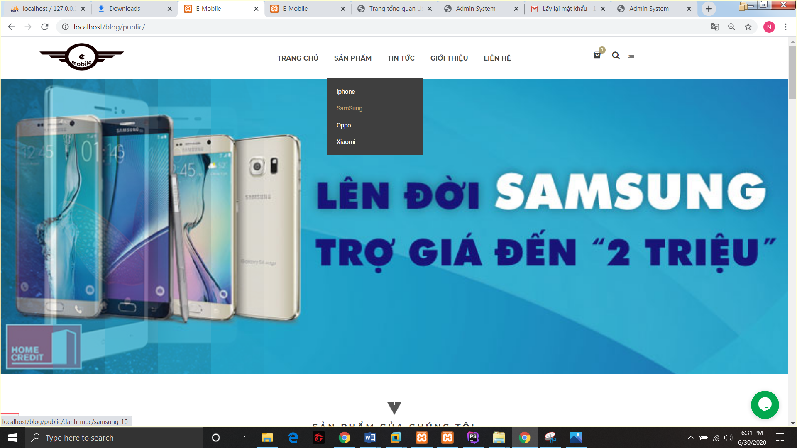

Hình 6 Giao diện trang chủ

**Mô tả đối tượng:**

|  |  |  |
| --- | --- | --- |
| **STT** | **Loại** | **Ý Nghĩa** |
| 1 | navigation | Chứa các danh mục sản phẩm và các trang của website như: tin tức,liên hệ,.. |
| 2 | Hover | Khi di chuyển trỏ chuột vào sẽ hiện ra chỗ người dùng đăng nhập hoặc đăng kí nếu chưa đăng nhập. Nếu đăng nhập rồi sẽ hiện ra chỗ quản lí cho người dùng và đăng xuất |
| 3 | Hover | Khi di chuyển trỏ chuột vào sẽ hiện ra chỗ nhập để tìm kiếm sản phẩm |
| 4 | Button | Nhấp vào sẽ đưa đến giỏ hàng của người dùng |
| 5 | Button | Nhấp vào sẽ trò chuyện online với người tư vấn |

**Sơ đồ biến cố:**

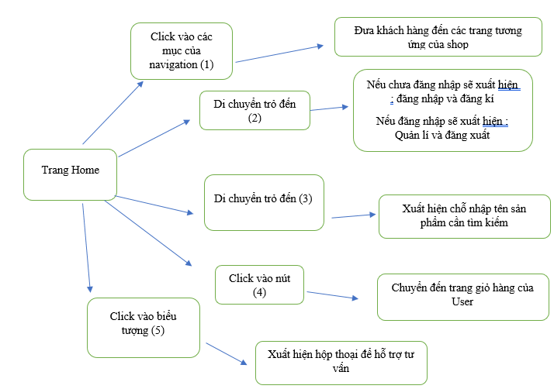

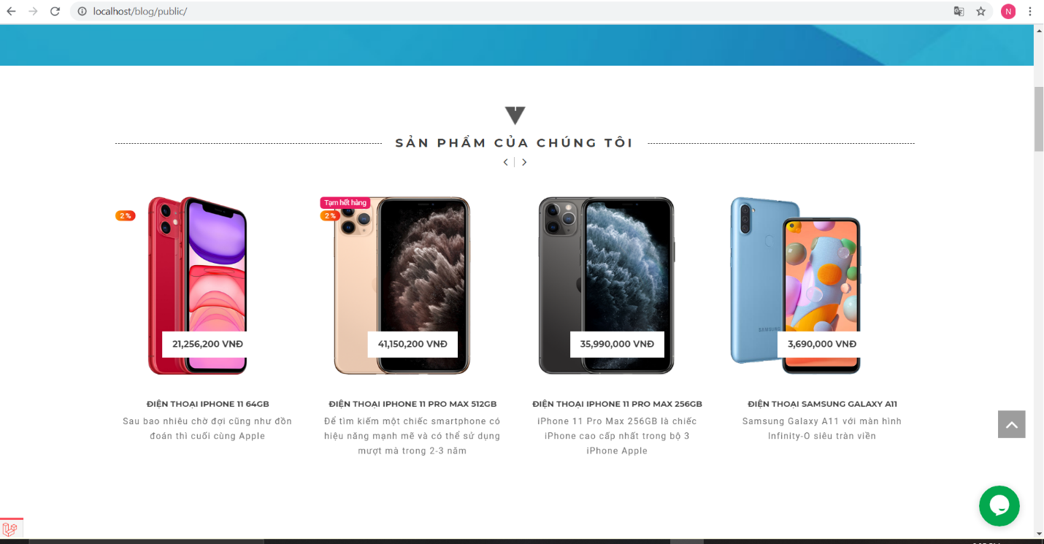

Hình 7: Các sản phẩm ở trang chủ

**Mô tả đối tượng:**

|  |  |  |
| --- | --- | --- |
| **STT** | **Loại** | **Ý nghĩa** |
| 1 | Button | Nhấp vào sẽ sản phẩm tiếp theo sẽ xuất hiện |
| 2 | image | Nhấp vào hình sẽ dẫn đến trang chi tiết sản phẩm |
| 3 | Lable | Hiển thị trạng thái sản phẩm và phần trăm sản phẩm được giảm giá |

**Sơ đồ biến cố**:

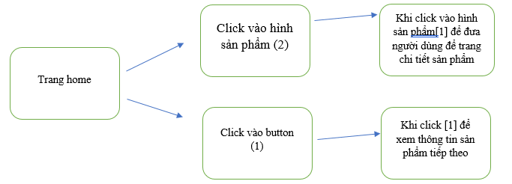

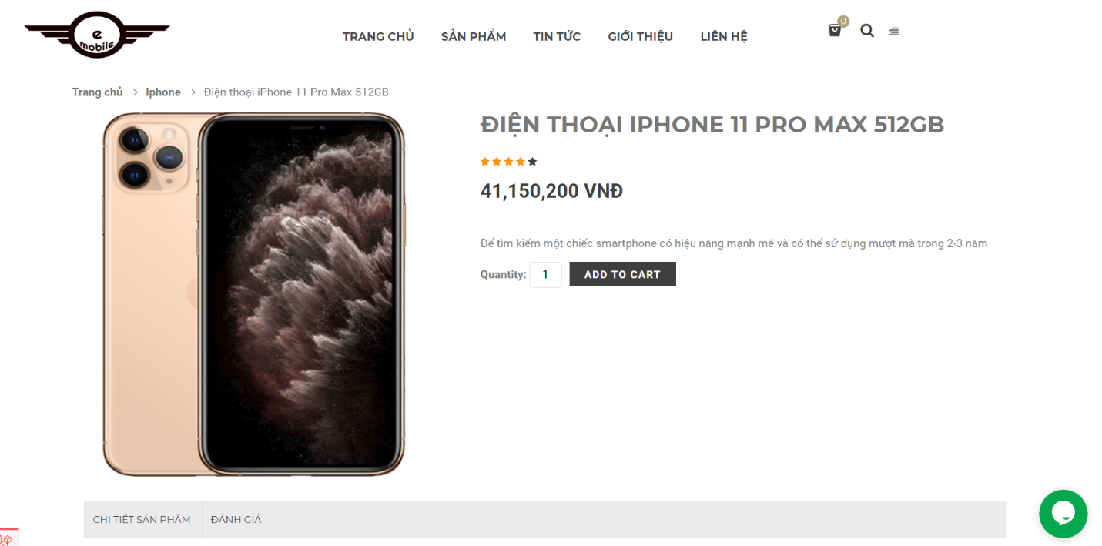

Hình 8: Chi tiết sản phẩm

**Mô tả đối tượng:**

|  |  |  |
| --- | --- | --- |
| **STT** | **Loại** | **Ý Nghĩa** |
| 1 | button | Đưa sản phẩm đã chọn vào giỏ hàng |
| 2 | Label | Thông tin số sao sản phẩm được đánh giá |
| 3 | Lable | Thông tin giá sản phẩm |

**Sơ đồ biến cố:**

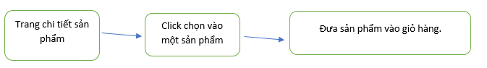

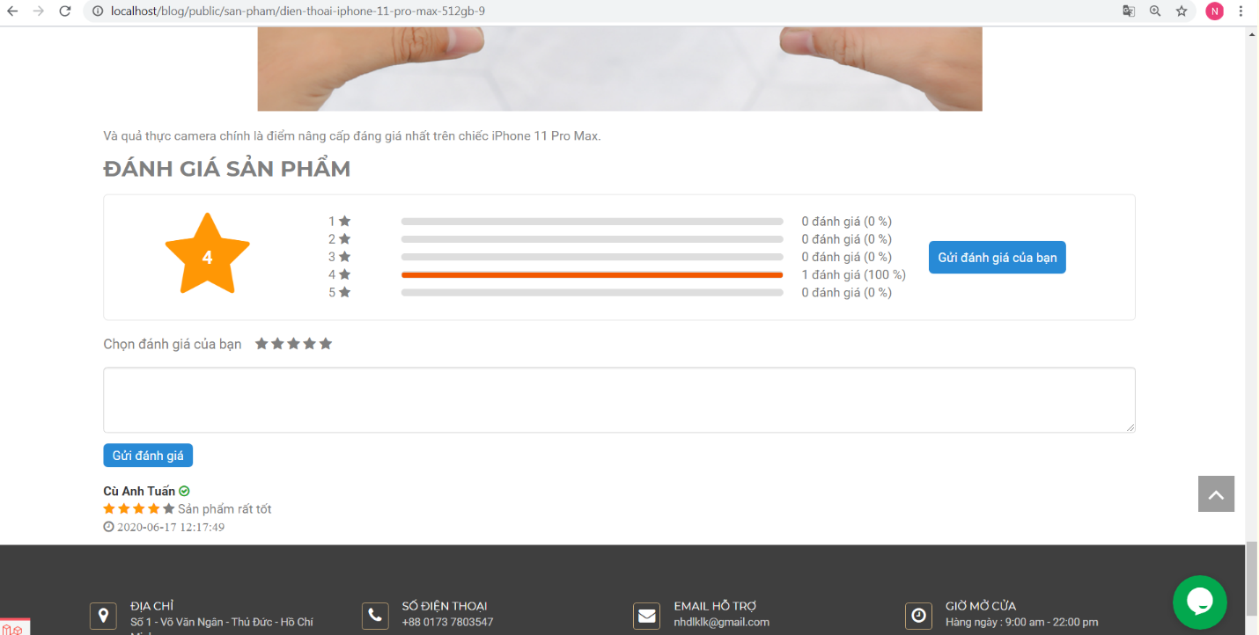

Hình 9: Giao diện đánh giá sản phẩm

**Mô tả đối tượng:**

|  |  |  |
| --- | --- | --- |
| **STT** | **Loại** | **Ý Nghĩa** |
| 1 | button | Nếu đăng nhập rồi sẽ hiên nút (1) và khi nhấp vào (1) sẽ xuất hiện hộp thoại để nhập nội dung đánh giá |
| 2 | Button | Gửi đánh giá |
| 3 | Input | Nhập nội dung đánh giá |
| 4 | Hover | Trỏ chuột đến số sao cần muốn đánh giá |
| 5 | Lable | Hiển thị thông tin tổng kết đánh giá của sản phẩm |

**Sơ đồ biến cố**: 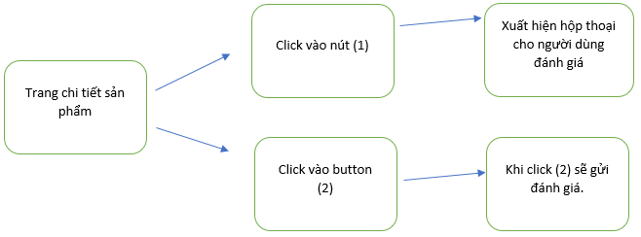

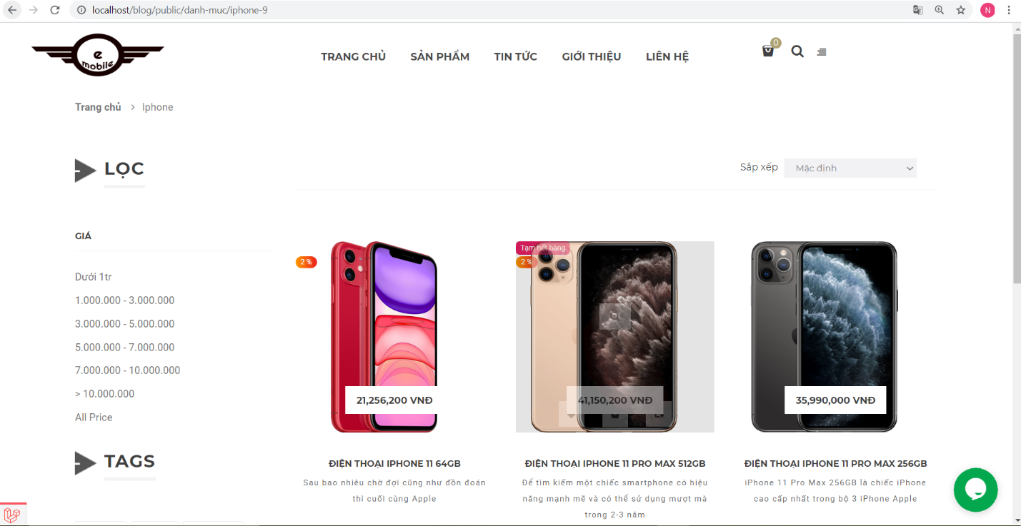

Hình 10: Giao diện sản phẩm theo danh mục

**Mô tả đối tượng:**

|  |  |  |
| --- | --- | --- |
| **STT** | **Loại** | **Ý Nghĩa** |
| 1 | Button | Chọn giá phù hợp để tìm kiếm sản phẩm phù hợp |
| 2 | Option | Chọn thông tin cần phù hợp với nội dung tìm kiếm |

**Sơ đồ biến cố**:

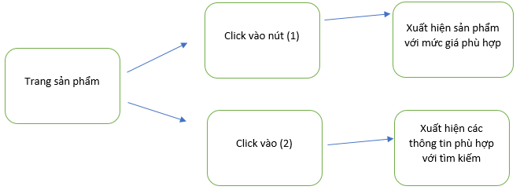

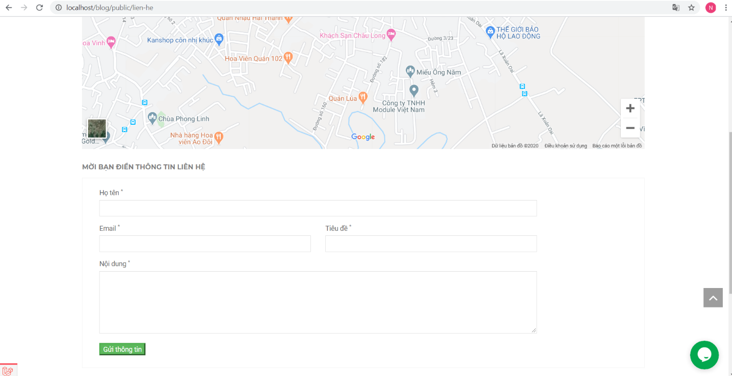

Hình 11: Trang liên hệ

**Mô tả đối tượng:**

|  |  |  |
| --- | --- | --- |
| **STT** | **Loại** | **Ý Nghĩa** |
| 1 | Map | Hiển thị địa chỉ của shop |
| 2 | Text | Nhập tên người liên hệ |
| 3 | Text | Nhập Email người liên hệ |
| 4 | Text | Nhập nội dung liên hệ |
| 5 | Text | Nhập tiêu đề liên hệ |
| 6 | Button | Gửi thông tin mà người dùng đã nhập |

**Sơ đồ biến cố:**

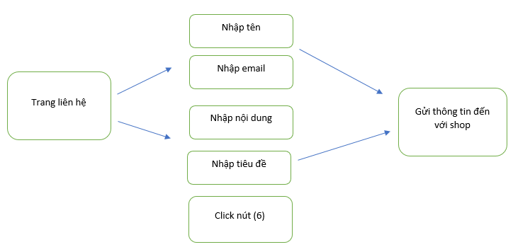

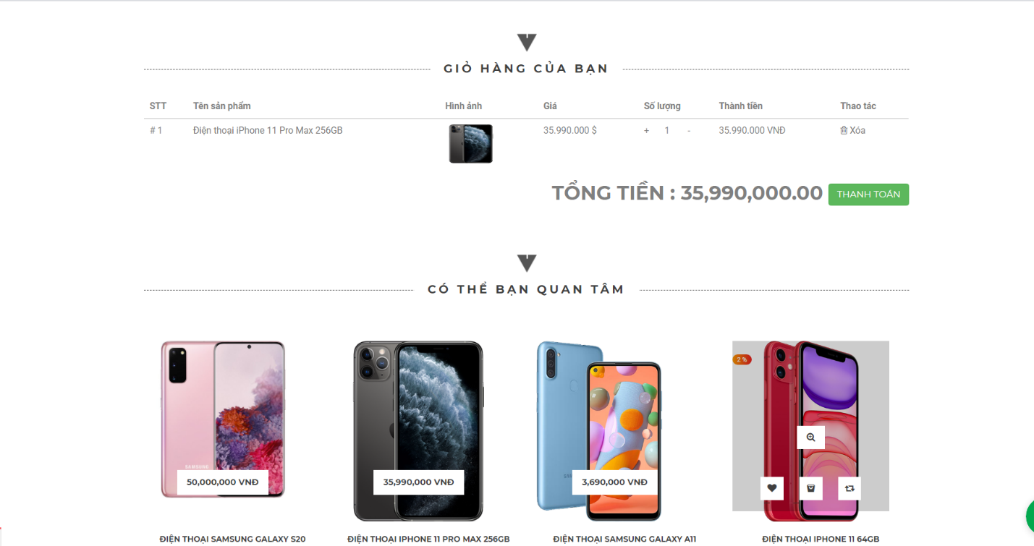

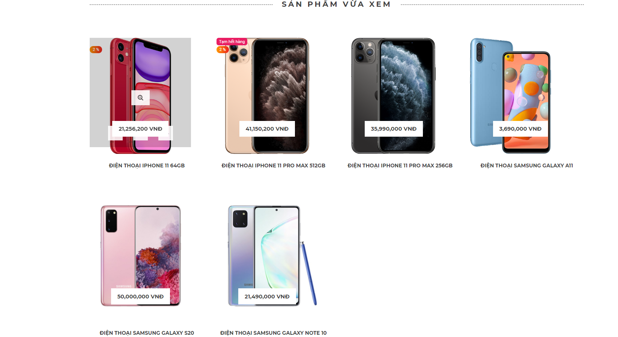

Hình 12: Giao diện giỏ hàng

**Mô tả đối tượng:**

|  |  |  |
| --- | --- | --- |
| **STT** | **Loại** | **Ý Nghĩa** |
| 1 | Form | Hiển thị thông tin sản phẩm có trong giỏ hàng |
| 2 | Button | Chọn số lượng mong muốn cần mua với mỗi sản phẩm |
| 3 | Button | Xóa sản phẩm ra khỏi giỏ hàng |
| 4 | Button | Chuyển đến trang thanh toán |
| 5 | Form | Hiển thị các sản phẩm gợi ý cho người dùng |

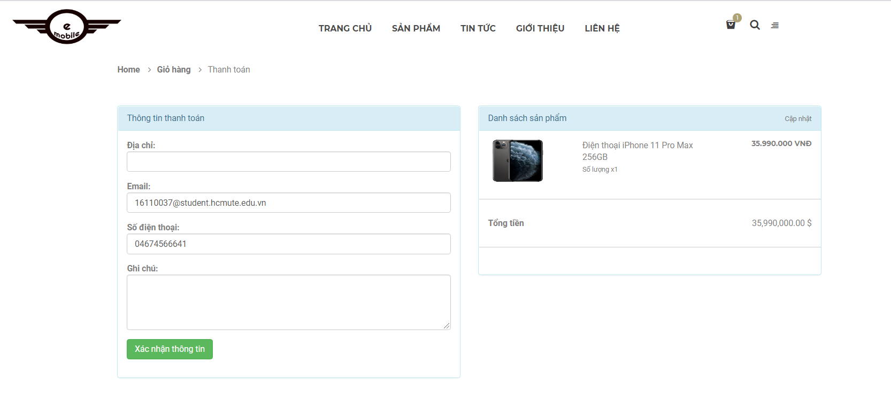

Hình 13: Giao diện thanh toán

**Mô tả đối tượng:**

|  |  |  |
| --- | --- | --- |
| **STT** | **Loại** | **Ý Nghĩa** |
| 1 | Text | Nhập địa chỉ giao hàng |
| 2 | Text | Email người dùng |
| 3 | Text | Số điện thoại người dùng |
| 4 | Text | Nhập ghi chú cho sản phẩm |
| 5 | Button | Gửi thông tin mà người dùng đã nhập |

**Sơ đồ biến cố**:

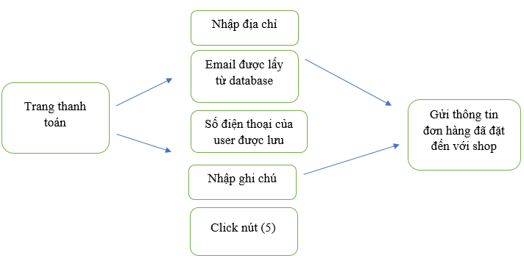

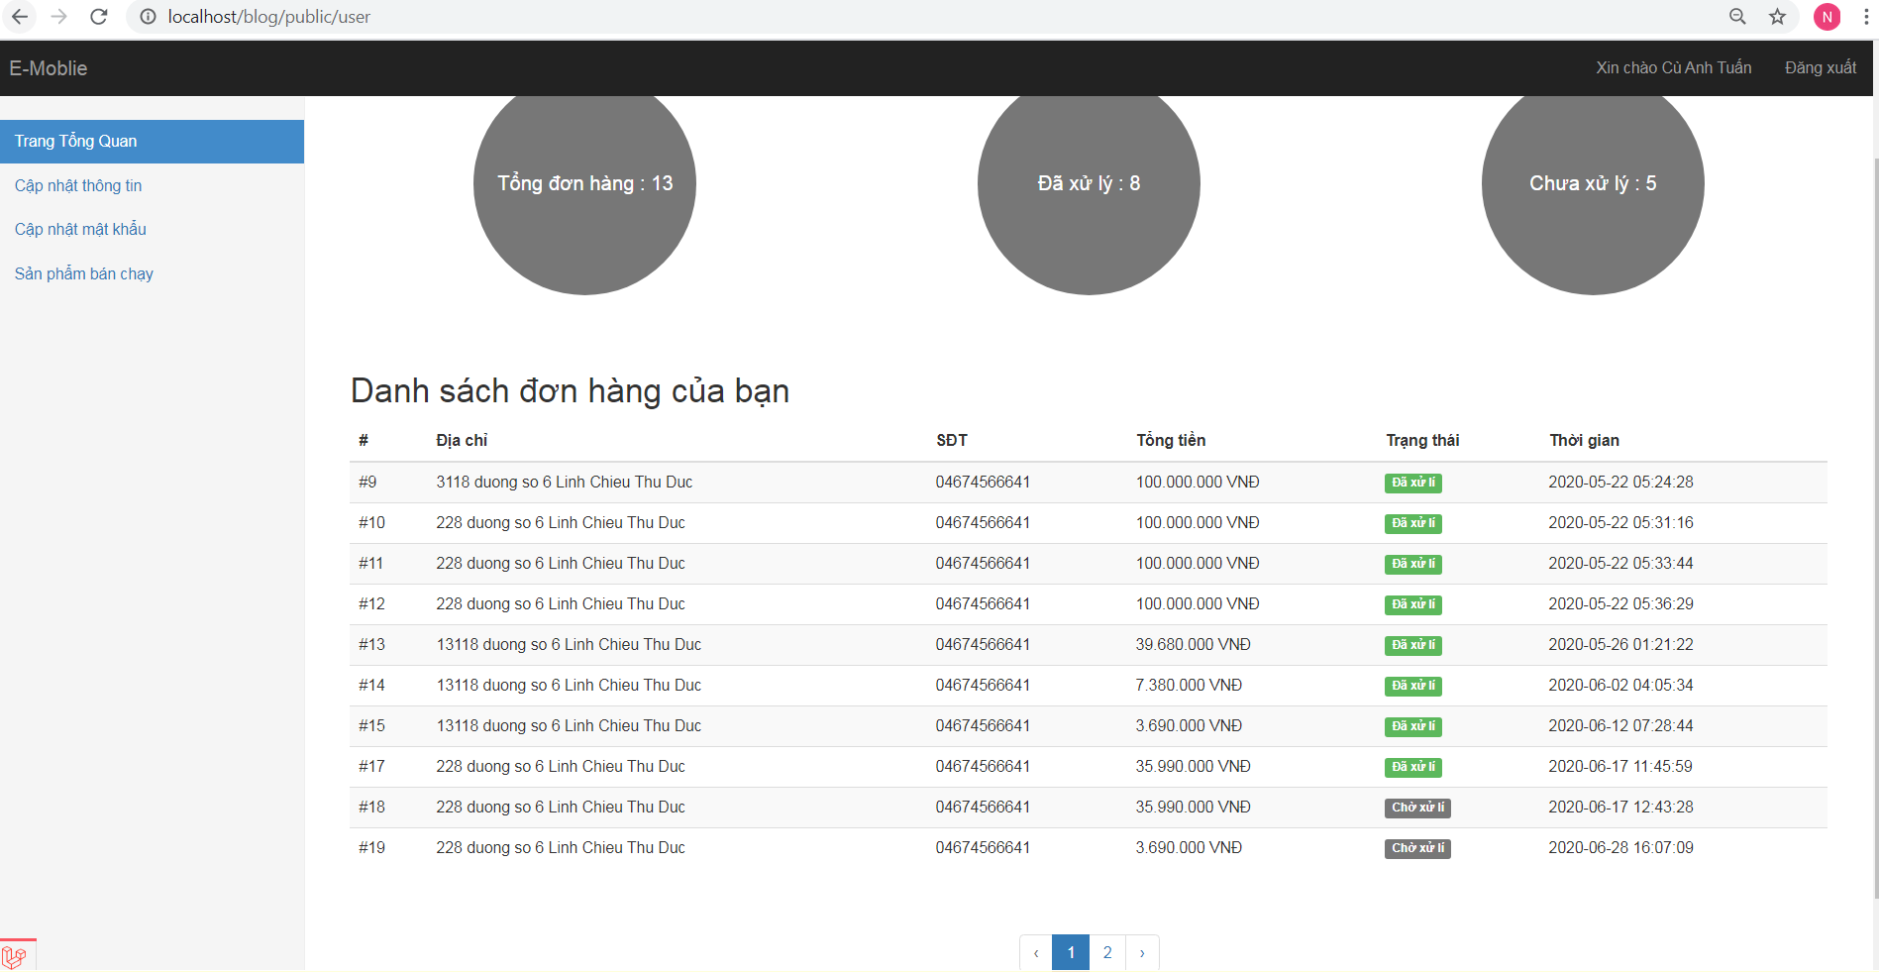

Hình 14: Giao diện trang quản lí thông tin của người dùng

**Mô tả đối tượng:**

|  |  |  |
| --- | --- | --- |
| **STT** | **Loại** | **Ý Nghĩa** |
| 1 | Text | Nhập địa chỉ giao hàng |
| 2 | Text | Email người dùng |
| 3 | Text | Số điện thoại người dùng |
| 4 | Text | Nhập ghi chú cho sản phẩm |
| 5 | Button | Gửi thông tin mà người dùng đã nhập |

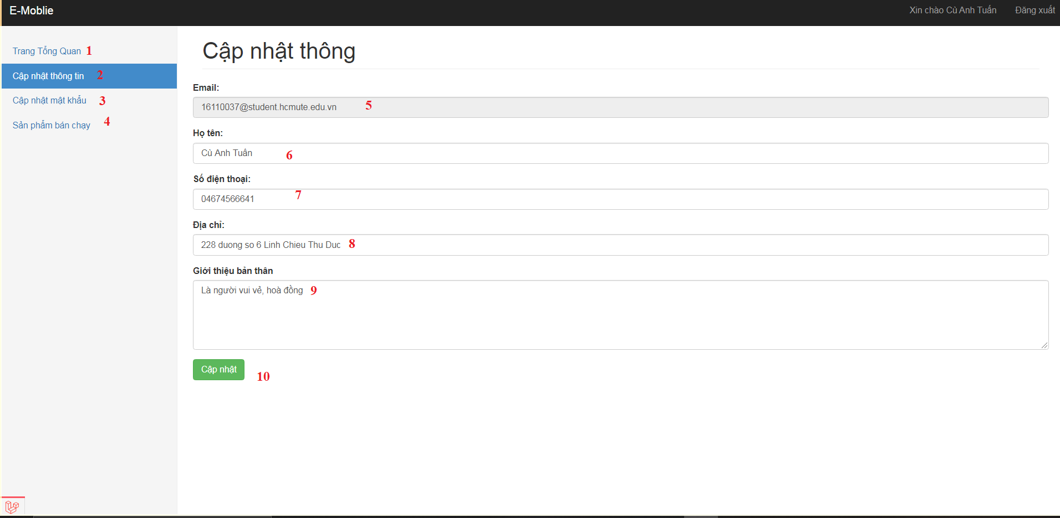

Hình 15: Giao diện chỉnh sửa thông tin cá nhân

**Mô tả đối tượng:**

|  |  |  |
| --- | --- | --- |
| **STT** | **Loại** | **Ý Nghĩa** |
| 1 | Link | Chuyển đến màn hình Tổng quan |
| 2 | Link | Chuyển đến màn hình cập nhật thông tin |
| 3 | Link | Chuyển đến màn hình cập nhật mật khẩu |
| 4 | Link | Chuyển đến màn hình sản phẩm bán chạy |
| 5 | Input (Text) | Email đăng nhập (không thể thay đổi) |
| 6 | Input (Text) | Cập nhật họ tên |
| 7 | Input (Text) | Cập nhật số điện thoại |
| 8 | Input (Text) | Cập nhật địa chỉ |
| 9 | Input (Text) | Cập nhật thông tin giới thiệu bản thân |
| 10 | Button | Lưu thông tin cập nhật |

**Sơ đồ biến cố**:

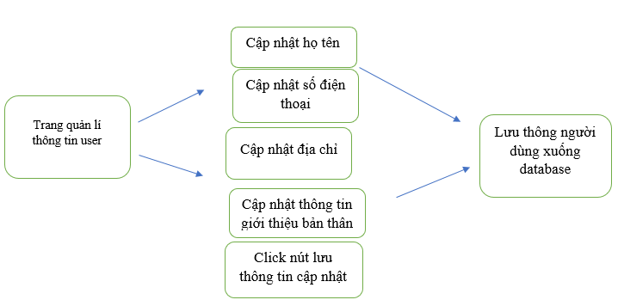

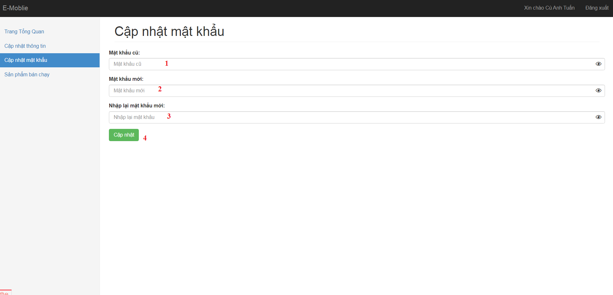

Hình 16: Giao diện cập nhật mật khẩu người dùng

**Mô tả đối tượng:**

|  |  |  |
| --- | --- | --- |
| **STT** | **Loại** | **Ý Nghĩa** |
| 1 | Input (password) | Nhập mật khẩu cũ |
| 2 | Input (password) | Nhập mật khẩu mới |
| 3 | Input (password) | Nhập lại mật khẩu mới |
| 4 | Button | Cập nhật mật khẩu |

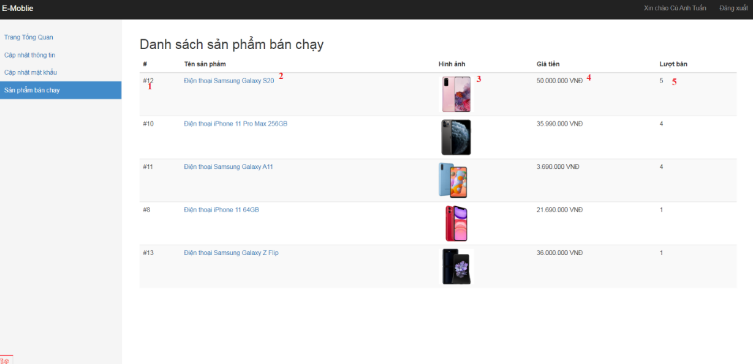

Hình 17 Giao diện xem sản phẩm bán chạy

**Mô tả đối tượng:**

|  |  |  |
| --- | --- | --- |
| **STT** | **Loại** | **Ý Nghĩa** |
| 1 | Text | Mã sản phẩm |
| 2 | Text | Tên sản phẩm |
| 3 | Image | Hình ảnh sản phẩm |
| 4 | Text | Giá sản phẩm |
| 5 | Number | Số lượng bán |

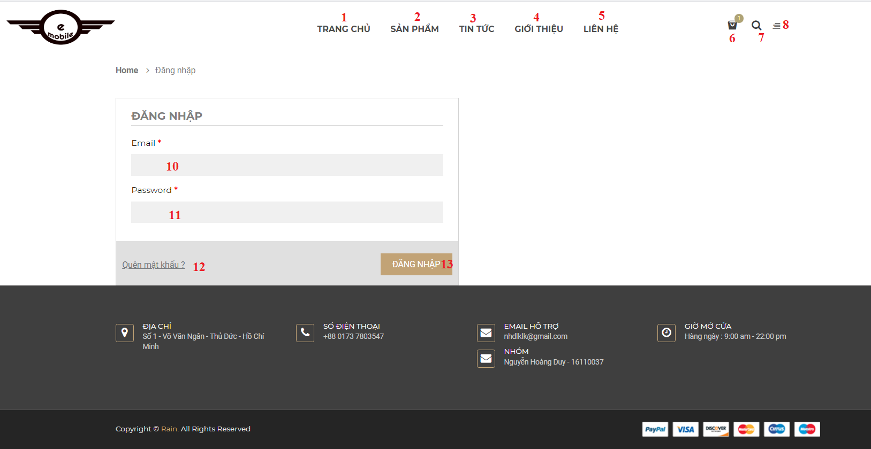

Hình 18: Giao diện đăng nhập

**Mô tả đối tượng:**

|  |  |  |
| --- | --- | --- |
| **STT** | **Loại** | **Ý Nghĩa** |
| 1 | Link | Chuyển đến trang chủ |
|  |  |  |
| 2 | Link | Chuyển đến trang sản phẩm |
| 3 | Link | Chuyển đến trang tin tức |
| 4 | Link | Chuyển đến trang giới thiệu |
| 5 | Link | Chuyển đến trang liện hệ |
| 6 | Link | Chuyển đến giỏ hàng |
| 7 | Button | tìm kiếm sản phẩm |
| 8 | Dropdow | Click xuất hiện button đăng kí, đăng nhập |
| 10 | Input (text) | Nhập email đăng nhập |
| 11 | Input (password) | Nhập mật khẩu đăng nhập |
| 12 | Link | Chuyển đến màn hình quên mật khẩu |
| 13 | Button | Đăng nhập thành công sẽ chuyển về trang home |

**Sơ đồ biến cố**:

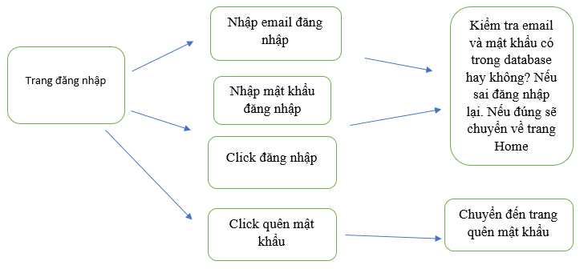

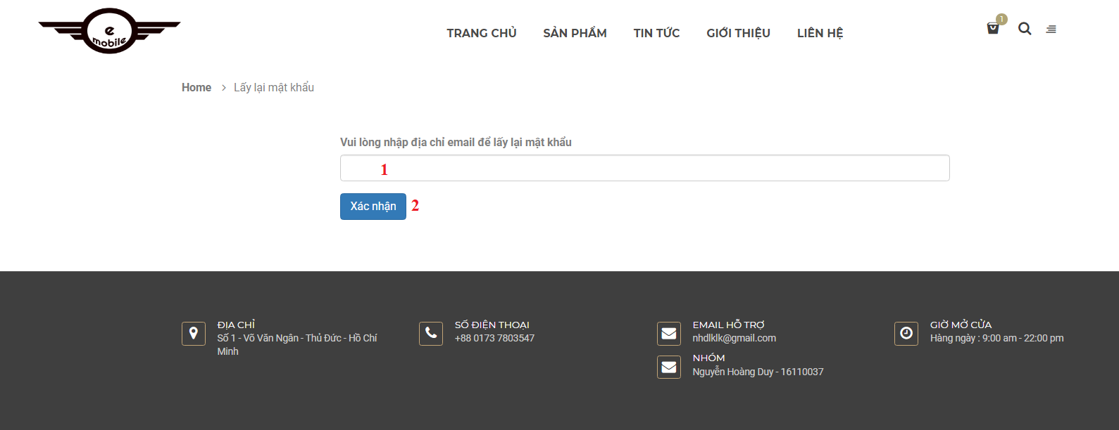

Hình 19 Giao diện quên mật khẩu

**Mô tả đối tượng:**

|  |  |  |
| --- | --- | --- |
| **STT** | **Loại** | **Ý Nghĩa** |
| 1 | Input (text) | Tên đăng nhập cần lấy mật khẩu |
| 2 | Button | Xác nhận gửi mail lấy mật khẩu |

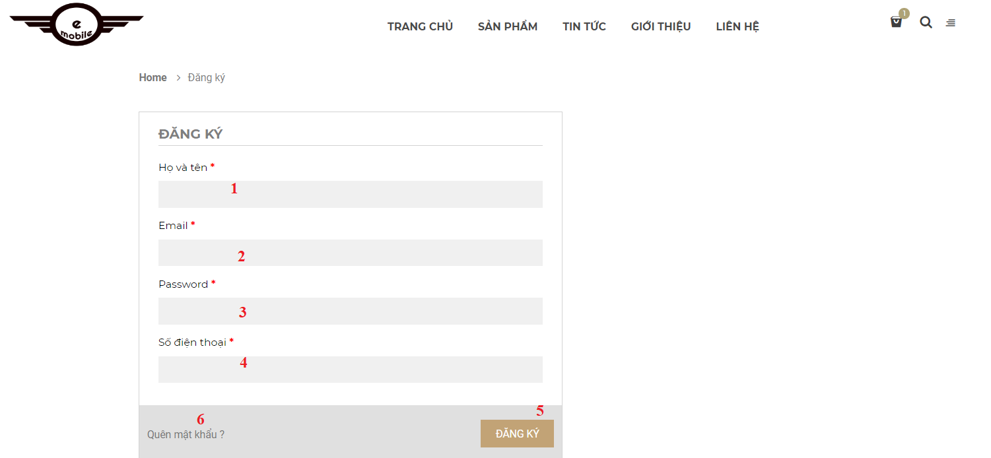

*Hình 20: Giao diện đăng kí*

**Mô tả đối tượng:**

|  |  |  |
| --- | --- | --- |
| **STT** | **Loại** | **Ý Nghĩa** |
| 1 | Input (text) | Nhập họ và tên người đăng ký |
| 2 | Input (text) | Nhập email đăng nhập |
| 3 | Input (password) | Nhập mật khẩu để đăng nhập |
| 4 | Input (number) | Nhập số điện thoại |
| 5 | Button | Xác nhận đăng kí |
| 6 | Link | Chuyển đến trang quên mật khẩu |

### **3.2.2 Trang quản trị**

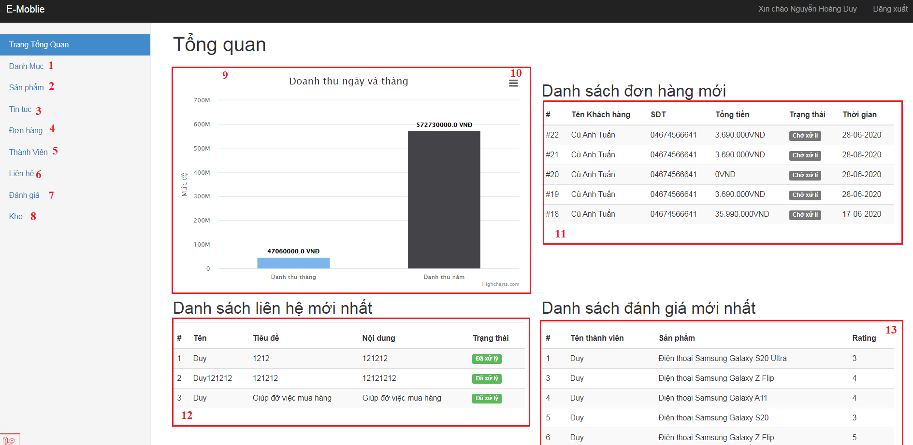

Hình 21: Giao diện trang admin

**Mô tả đối tượng:**

|  |  |  |
| --- | --- | --- |
| **STT** | **Loại** | **Ý Nghĩa** |
| 1 | Link | Chuyển đến màn hình quản lý danh mục |
| 2 | Link | Chuyển đến màn hình quản lý sản phẩm |
| 3 | Link | Chuyển đến màn hình quản lý tin tức |
| 4 | Link | Chuyển đến màn hình quản lý đơn hàng |
| 5 | Link | Chuyển đến màn hình quản lý thành viên |
| 6 | Link | Chuyển đến màn hình quản lý liên hệ |
| 7 | Link | Chuyển đến màn hình quản lý đánh giá |
| 8 | Link | Chuyển đến màn hình quản lý kho |
| 9 | Image | Hình ảnh hiển thị doanh thu |
| 10 | Button | Click để tải ảnh |
| 11 | Table | Bảng hiển thị danh sách đơn hàng |
| 12 | Table | Bảng hiện thị danh sách liên hệ |
| 13 | Table | Bảng hiển thị danh sách đánh giá |

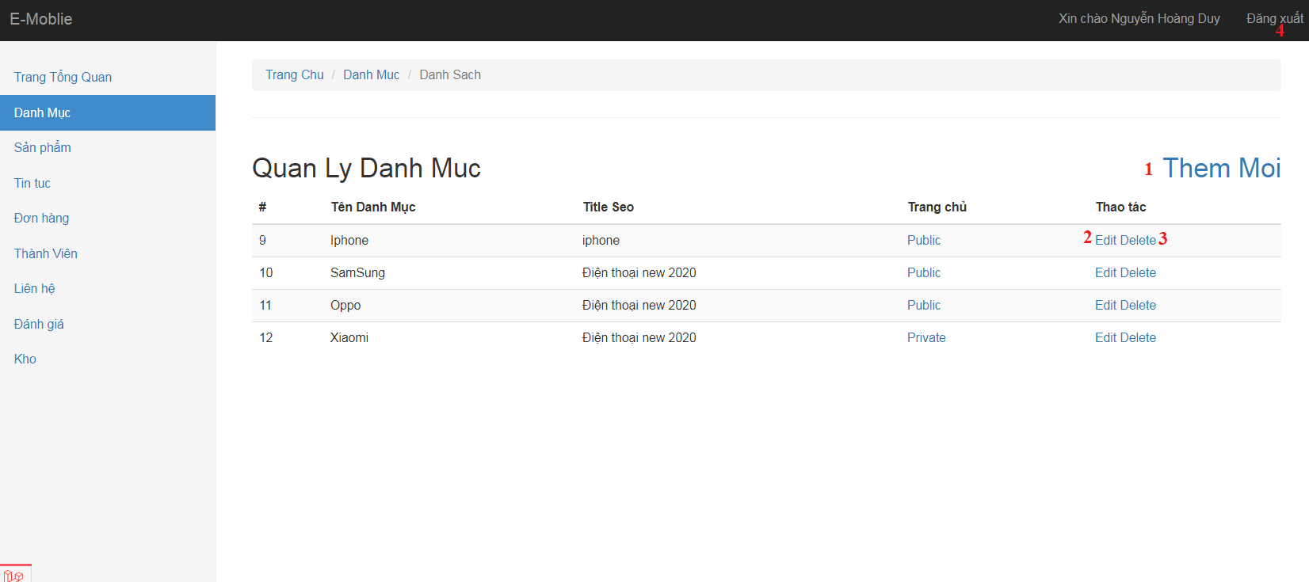

Hình 22: Giao diện quản lí danh mục

**Mô tả đối tượng:**

|  |  |  |
| --- | --- | --- |
| **STT** | **Loại** | **Ý Nghĩa** |
| 1 | Button | Chuyển đến màn hình thêm danh mục |
| 2 | Button | Chuyển đến màn hình sửa danh mục |
| 3 | Button | Xóa danh mục |
| 4 | Button | Đăng xuất tài khoản và trờ về trang đăng nhập |

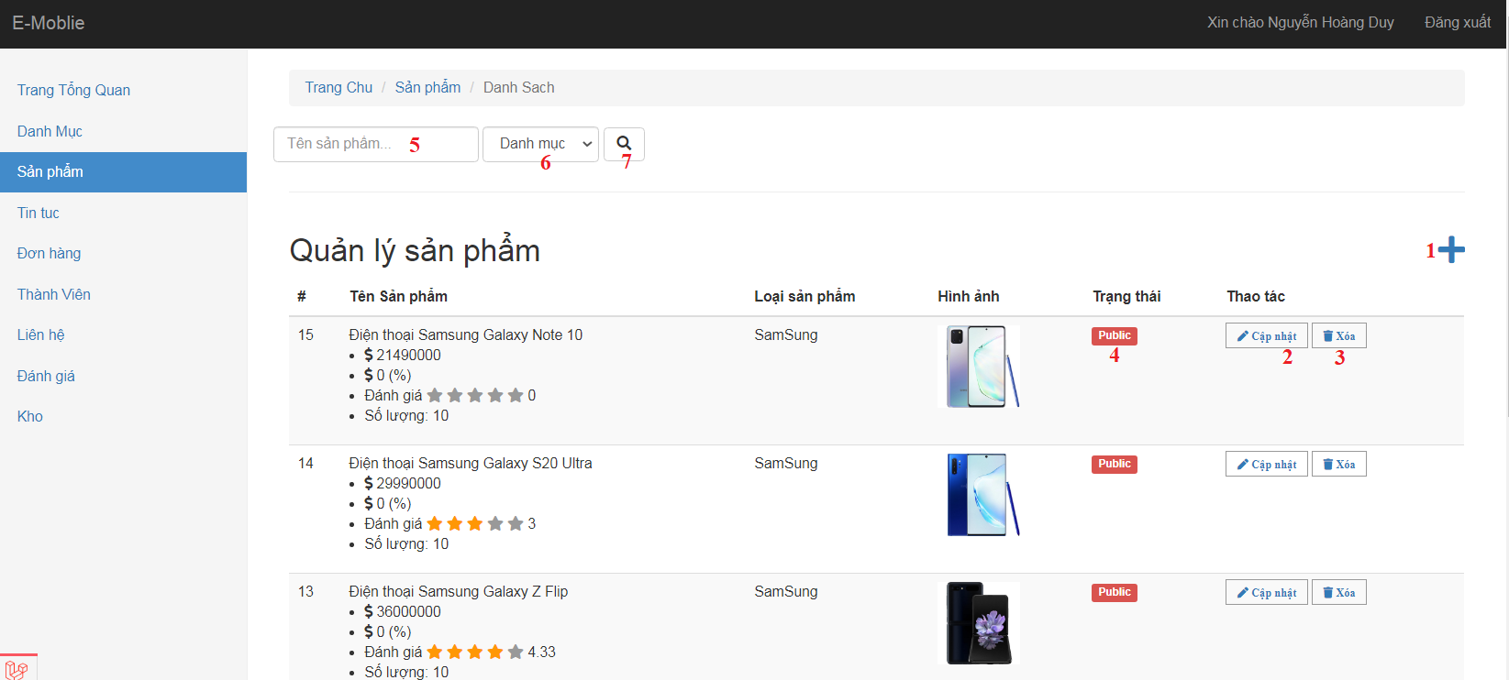

Hình 23: Giao diện quản lí sản phẩm

**Mô tả đối tượng:**

|  |  |  |
| --- | --- | --- |
| **STT** | **Loại** | **Ý Nghĩa** |
| 1 | Button | Chuyển đến màn hình thêm sản phẩm |
| 2 | Button | Chuyển đến màn hình cập nhật sản phẩm |
| 3 | Button | Xóa sản phẩm |
| 4 | Button | Khóa hoặc ở khóa sản phẩm (public or private) |
| 5 | Input (text) | Nhập từ khóa tìm kiếm sản phẩm |
| 6 | Select | Chọn kiểu sắp xếp sản phẩm |
| 7 | Button | Click để tìm kiếm sản phẩm |

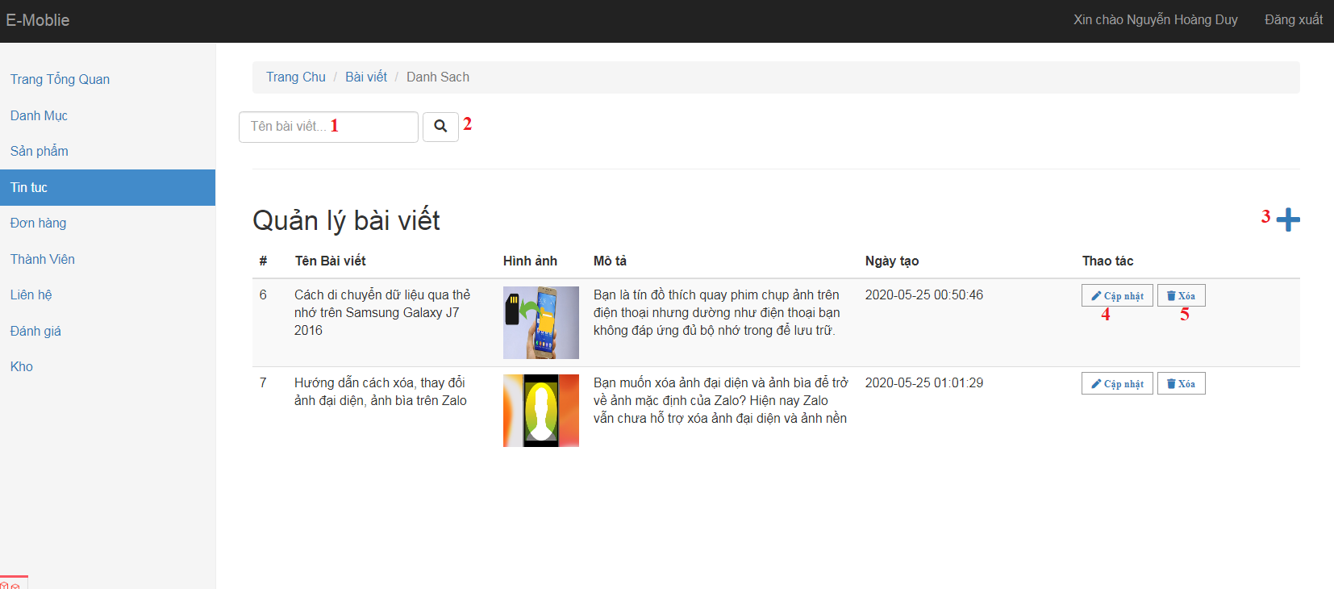

Hình 24 Giao diện quản lí bài viết

**Mô tả đối tượng:**

|  |  |  |
| --- | --- | --- |
| **STT** | **Loại** | **Ý Nghĩa** |
| 1 | Input (text) | Nhập từ khóa tìm kiếm bài viết |
| 2 | Button | Click để tìm kiếm bài viết |
| 3 | Button | Chuyển qua màn hình thêm bài viết |
| 4 | Button | Chuyển qua màn hình cập nhật  bài viết |
| 5 | Button | Xóa bài viết |

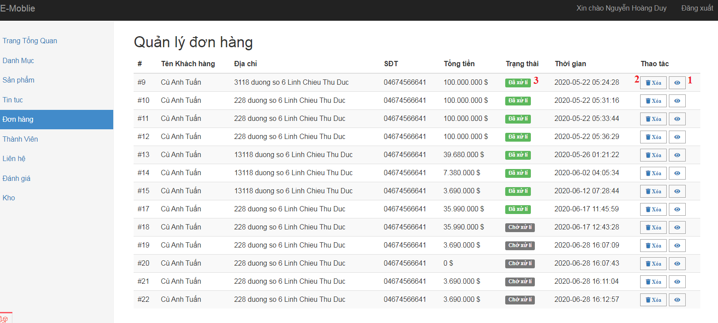

Hình 25 Giao diện quản lí đơn hàng

**Mô tả đối tượng:**

|  |  |  |
| --- | --- | --- |
| **STT** | **Loại** | **Ý Nghĩa** |
| 1 | Button | Mở card xem chi tiết đơn hàng |
| 2 | Button | Xóa và hủy đơn hàng |
| 3 | Button | Click để xác nhận và xử lí đơn hàng |

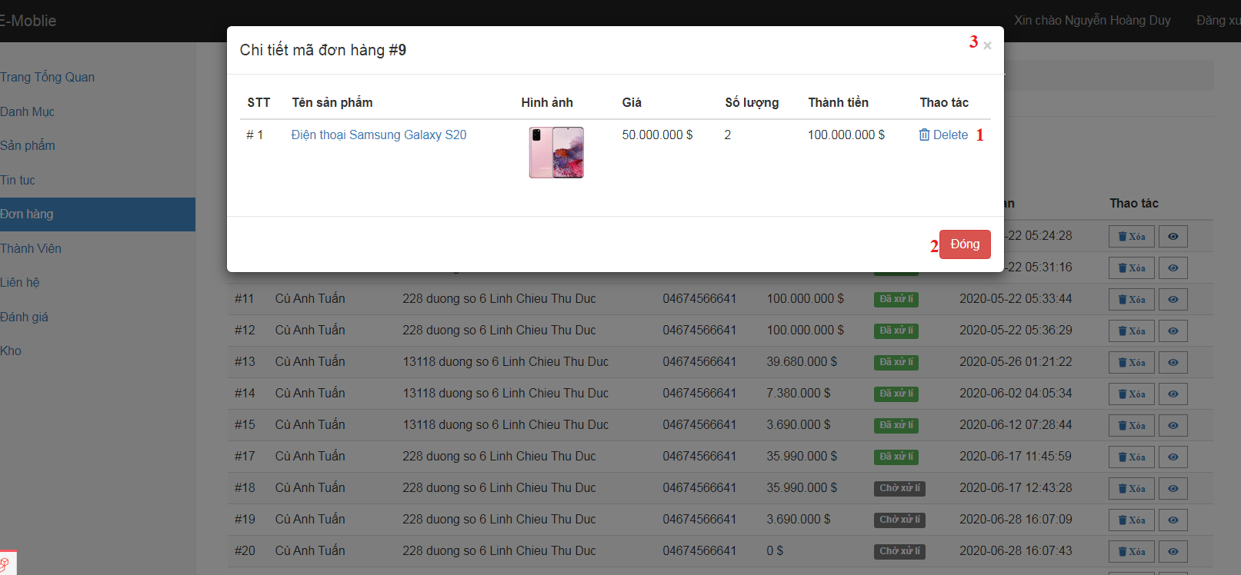

Hình 26 Giao diện chi tiết đơn hàng

**Mô tả đối tượng:**

|  |  |  |
| --- | --- | --- |
| **STT** | **Loại** | **Ý Nghĩa** |
| 1 | Button | Xóa và hủy đơn hàng |
| 2 | Button | Tắt card chi tiết đơn hàng |
| 3 | Button | Tắt card chi tiết đơn hàng |

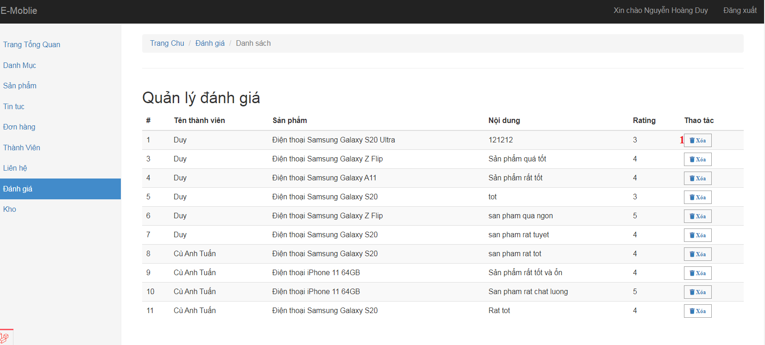

Hình 27 Giao diện quản lí nội dung đánh giá

**Mô tả đối tượng:**

|  |  |  |
| --- | --- | --- |
| **STT** | **Loại** | **Ý Nghĩa** |
| 1 | Button | Xóa đánh giá sản phẩm |

# **CHƯƠNG 4: CÀI ĐẶT VÀ KIỂM THỬ**

Website bán điện thoại di động về cơ bản đã hoàn thành và thực hiện kiểm thử ở mức độ lập trình.

## ***4.1. Cài đặt***

- Yêu cầu phần cứng: Cấu hình tối thiểu phần cứng: Intel Celeron 1.4GHz, RAM 256MB, hệ điều hành WinXP.

- Yêu cầu cơ sở dữ liệu: Hệ thống cài đặt hệ quản trị cơ sở dữ liệu PhpMyAdmin-MySQL

- Yêu cầu hệ thống cài đặt Xampp

- Sử dụng database đã đính kèm trong source code

- Khởi động Xampp.

- Khởi tạo tài khoản User để có thể sử dụng hết các tính năng của webiste

- Sử dụng tài khoản Admin để có thể vào quản lý sản phẩm cũng như quản lý đơn hàng.

- Chạy ứng dụng dưới dạng localhost

## ***Kiểm thử***

* **Test case kiểm thử người dùng**

|  |  |  |  |  |  |
| --- | --- | --- | --- | --- | --- |
| **STT** | **Mô tả test case** | **Quy trình** | **Kết quả mong đợi** | **Người test** | **Kết quả** |
| 1 | Kiểm thử chức năng đăng nhập | 1. Nhấn vào đường dẫn đăng nhập trên thanh điều hướng  2. Nhập tài khoản và mật khẩu  3. Nhấn nút đăng nhập | Ứng dụng chuyển trở về trang chủ với tên người dùng hiển thị trên thanh điều hướng | Duy | pass |
| 2 | Kiểm thử chức năng đăng ký | 1. Ở cửa sổ đăng nhập nhấn vào liên kết “Đăng ký”  2. Để trống email  3. Nhấn nút Đăng ký | Báo lỗi email cần nhập | Duy | Pass |
|  | Kiểm thử chức năng mua hàng | 1. Người dùng vào giỏ hàng và tiến hành nhấn nút “Thanh toán” | Sẽ được chuyển đến trang chọn hình thức thanh toán, thông tin thanh toán | Đạt | pass |
|  | Kiểm thử thêm sản phẩm vào giỏ hàng | 1. Ở màn hình chi tiết sản phẩm  2. Khách hàng bấm vào nút “Thêm vào giỏ” | Sản phẩm sẽ được thêm vào giỏ hàng | Đạt | pass |
|  | Kiểm thử Tăng số lượng sản phẩm trong giỏ hàng | 1. Vào trang giỏ hàng  2. Bấm nút ‘+’ hoặc ‘-’ để tăng giảm số lượng sản phẩm | Sản phẩm thay đổi, tối thiểu 1 tối đa là số hàng đang có, số tiền cũng thay đổi theo |  | pass |
|  | Kiểm thử loại bỏ một số sản phẩm trong giỏ hàng | 1. Vào trang giỏ hàng  2. Bấm nút xóa ở sản phẩm muốn xóa | Sản phẩm sẽ mất khỏi giỏ hàng | Đạt | Pass |
|  | Kiểm thử chức năng chỉnh sửa thông tin cá nhân của user | 1. Sau khi đăng nhập user vào trang thông tin cá nhân  2. Sau khi chỉnh sửa thông tin cá nhân bấm “Lưu” để lưu lại | Lưu thông tin của user | Đạt | pass |
|  | Kiểm thử chức năng xem đơn hàng | 1. Vào trang tài khoản của User  2. Vào Đơn hàng | Tất cả các đơn hàng sẽ hiển thị | Đạt | Pass |
|  | Kiểm thử chức năng đánh giá về sản phẩm | 1. Vào trang chi tiết sản phẩm  2. Nhập nội dung muốn đánh giá và bấm nút “Gửi đánh giá” để đánh giá | Trong phần đánh giá của sản phẩm sẽ hiển thị đánh giá của khách hàng vừa mới đánh giá | Duy | Pass |

* Kiểm thử Admin

|  |  |  |  |  |  |
| --- | --- | --- | --- | --- | --- |
| **STT** | **Mô tả test case** | **Quy trình** | **Kết quả mong đợi** | **Người test** | **Kết quả** |
| 1 | Kiểm thử chức năng đăng nhập | 1. Nhấn vào đường dẫn đăng nhập trên thanh điều hướng  2. Nhập tài khoản và mật khẩu  3. Nhấn nút đăng nhập | Ứng dụng chuyển trở về trang chủ với tên người dùng hiển thị trên thanh điều hướng | Duy | Pass |
| 2 | Kiểm tra tính năng duyệt đơn hàng | 1. Đăng nhập với quyền admin vào phần quản lý đơn hàng trong trang quản lý của admin  2. Xem các đơn hàng đã được đặt và phê duyệt |  | Duy | Pass |
| 3 | Kiểm thử Kho | 1. Vào trang quản lý của Admin rồi vào mục Kho  2. Chọn mục hàng sắp hết | Chuyển đến trang chứ các sản phẩm có số lượng dưới 5 | Đạt | Pass |

# **PHẦN KẾT LUẬN VÀ HƯỚNG PHÁT TRIỂN**

## ***1. Kết quả đạt được***

- Qua đề tài, nhóm đã hoàn thành được các mục tiêu đề ra từ đầu, nghiên cứu sâu về framework Laravel, được trau dồi thêm nhiều kinh nghiệm trong việc làm ra một sản phẩm phần mềm, kết quả là tạo ra được một trang web bán hàng với các chức năng cơ bản sau: mua hàng, giỏ hàng, mô tả sản phẩm, quản lí sản phẩm.

## **1.1. Ưu điểm**

* Trang web bán điện thoại di động tạo ra nhằm mục đích đáp ứng nhu cầu về mua sắm cho khách hàng theo hướng hiện đại hóa. Trang web có giao diện thân thiện, dễ thao tác và sử dụng, được tổ chức một cách bài bản và hợp lí, đồng thời được viết bằng Php nên có tốc độ xử lí cao.

## **1.2. Khuyết điểm**

* Nhóm còn chưa phát triển tính năng thanh toán online

- Đăng nhập online

- Hệ thống gợi ý sản phẩm còn đơn giản quá.

## **2. Hướng phát triển**

- Thiết kế đẹp mắt hơn nữa, xây dựng thêm chức năng để đáp ứng nhu cầu của người dùng.

- Sự cạnh tranh ngày nay trên các từ khóa tìm kiếm rất cao. Chính vì thế website chuyên sâu đòi hỏi người phát triển nội dung website cần có một lượng kiến thức đủ tốt để bao quanh vấn đề website đang nêu. Đồng thời tạo ra được một nội dung hoàn chỉnh giúp cho khách hàng có thể tìm kiếm bất cứ thứ gì trên website. Nâng cấp website có thanh toán online và khiến website chạy ổn định hơn và nhiều tính năng mới.

# **TÀI LIỆU THAM KHẢO**

Nguồn tài liệu tham khảo:

[1]. Nguồn tài liệu về Php trên Tutorialspoint, https://www.tutorialspoint.com/php/index.htm

[2]. Nguồn tài liệu về Php trên W3School

<https://www.w3schools.com/php/>

[3] MySQL

<https://www.mysql.com/>

[4] PHP

<https://www.php.net>

[5] Apache Web Server

<https://httpd.apache.org/>